辽宁省地方标准

《智能化碳纤雨水收集模块系统应用技术规程》

Technical Specification for application of Intelligent Carbon Fiber rainwater collection module system

DB21/xxxx-2022

主编部门：沈阳工业大学
批准部门：辽宁省住房和城乡建设厅
实施日期：2023年xx月xx日

2022年 沈阳

前言

根据辽宁省住房和城乡建设厅《关于印发2022年度辽宁省地方标准编制/修订计划的通知》(辽住建科[2022]11号)的要求，为全面贯彻落实国务院、住房和城乡建设部、关于推进海绵城市建设的工作部署，指导和规范智能化碳纤雨水收集模块系统在海绵城市建设中的应用，在规程编制过程中，编制组开展了广泛的调查研究，认真总结发明专利技术的应用实践成果，参考有关国内外先进经验，开展了专题研究，紧密结合我省实际，经反复讨论和修改，制定本规程。
本规程主要技术内容是： 1.总则； 2.术语； 3.基本规定； 4. 系统组成及主体材料； 5.设计； 6.施工； 7.质量验收； 8.运维养护。
本标准的部分内容涉及专利，涉及专利的具体技术问题，使用者可直接与本标准的主编单位协商处理。除上述专利外，本标准的某些内容仍可能涉及专利，本标准的发布机构不承担识别这些专利的责任。
本规程由辽宁省住房和城乡建设厅负责管理，由沈阳工业大学负责具体内容解释。在本标准的实施、应用过程中，希望各单位注意收集资料，总结经验，并将需要修改、补充的意见和有关资料交沈阳工业大学（沈阳经济技术开发区沈辽西路111号，邮编：110870，电话：13309824331），以便今后修订时参考。
本标准主编单位、参编单位、主要起草人和审查人员名单：
主编单位：沈阳工业大学
参编单位：辽宁省建设科学研究院有限责任公司
上海市政工程设计研究总院（集团）有限公司
同济大学建筑设计研究院(集团)有限公司
哈尔滨工业大学
沈阳建筑大学
上海建筑设计研究院有限公司
中国市政工程中南设计研究总院有限公司
中国建筑东北设计研究院有限公司
中国联合工程有限公司
黑龙江工程学院
辽宁省建筑设计研究院有限公司
辽宁省城乡建设规划设计院有限责任公司
辽宁省市政工程设计研究院有限责任公司
辽宁省交通规划设计院有限责任公司
沈阳市规划设计研究院有限公司
沈阳市市政工程设计研究院有限公司
北京城建设计发展集团股份有限公司
大连市市政设计研究院有限责任公司
天津城建设计院有限公司
长春市市政工程设计研究院有限责任公司
华域建筑设计有限公司
沈阳都市建筑设计有限公司
沈阳天吴环保科技有限公司
主要起草人：

主要审查人：

目录
1 总 则 6
2 术 语 7
3 基本规定 8
4 系统组成及主体材料 9
4.1 智能化碳纤雨水收集模块系统 9
4.2 碳纤雨水收集模块 9
4.3 雨水净化导流装置 12
4.4 雨水排气装置 14
4.5 数据传输装置 15
4.6 软件系统 15
5 设计 19
5.1 一般规定 19
5.2 系统设计 19
5.3 设计节点 20
6 施工 36
6.1 土方开挖 36
6.2 模块安装 36
6.3 数据传感器铺设 36
6.4 回填 36
6.5 智能显示系统和数据传输装置安装 37
7 质量验收 38
7.1 一般规定 38
7.2 主控项目 39
7.3 一般项目 39
8 运维养护 41
8.1 模块调蓄设施运维 41
8.2 智能系统运维 41
本规程用词说明 42
引用标准名录 43
条文说明 44

Contents
1 General Provisions 1
2 Terminologies 2
3 Basic Requirements 3
4 System Components and Body Materials 4
4.1 Intelligent carbon fiber rainwater harvesting module system 4
4.2 Carbon fiber rainwater harvesting module 5
4.3 Rainwater purification and flowtraining installation 7
4.4 Rainwater exhaust unit 9
4.5 Data transmission unit 10
4.6 Software systems 10
5 Design 19
5.1 General Provisions 19
5.2 System design 19
5.3 Design nodes 20
6 Construction 30
6.1 Earth excavation 30
6.2 Module installation 30
6.3 Data sensors laying 30
6.4 Earthwork backfilling 36
6.5 Intelligent display system and data transmission device installation 31
7 Quality Inspection and Acceptance 32
7.1 General Requirements 32
7.2 Primary items 33
7.3 General items 33
8 Maintenance 35
8.1 Operation and maintenance of modular storage facilities 35
8.2 Operation and maintenance of intelligent system 35
Explanation of Wording in This Code 36
List of Quoted Standards 37
Explanation of Provisions 38

1 总 则
1.0.1 为实现雨水资源化，节约用水，修复水环境与生态环境，加强雨水综合利用，保障智能化碳纤雨水收集模块系统工程建设质量，推进辽宁省海绵城市建设，制定本规程。
1.0.2本规程适用于新建、改建、扩建的建筑与市政工程中智能化碳纤雨水收集模块系统的设计、施工、验收及运行维护。
1.0.3 智能化碳纤雨水收集模块系统设计、施工与验收除应符合本规程的规定外，尚应符合国家和辽宁省现行有关标准的规定。

2 术 语
2.0.1 智能化碳纤雨水收集模块系统 intelligent carbon fiber rainwater-harvesting module system
由碳纤雨水收集模块、雨水净化导流装置、排气装置及数据传输装置、信息化平台软件功能系统组合而成。
2.0.2 碳纤雨水收集模块 carbon fiber rainwater-harvesting module
由高强力耐酸碱滤透表层包裹布包裹碳纤雨水收集模块芯材形成的长方体产品。
2.0.3 碳纤雨水收集模块芯材carbon fiber rainwater-harvesting module core material
通过对火山岩、石灰石和焦炭等原料采用复合交联技术工艺制造的褐色无机纤维，主要由天然岩石等无机材料经高温熔化后拉伸而成的纤维，经过缠绕加工而成的模块，将杂乱无章的纤维形成超薄的初始纤维毡，经三维打褶处理后，加热固化成型。
2.0.4 高强力耐酸碱滤透表层包裹布 high strength acid and alkali resistant filtration surface wrapping cloth
由高强度化学纤维和一定比例的碳纤混合编织而成的纤维布。

3 基本规定
3.0.1 智能化碳纤雨水收集模块系统，应符合国家和辽宁省现行的建筑节能设计标准的规定，在正常使用和维护条件下，碳纤雨水收集模块部分设计使用年限不得少于30年。
3.0.2 落实海绵城市等相关规划，衔接排水防涝、绿地系统等相关要求，协调智能化碳纤雨水收集模块系统与建设项目整体海绵专项方案的关系，确保基本功能，强化绿色海绵设施功能，实现功能与景观效果的有机统一。
3.0.3 根据建设项目周边环境和建设条件，坚持问题导向和目标导向相结合，合理确定智能化碳纤雨水收集模块系统化方案，最大程度地发挥海绵城市系统设施的综合效益。
3.0.4 海绵城市提倡师法自然，利用自然生态手法实现雨水的自然 积存、自然渗透、自然净化,智能化碳纤雨水收集模块采用自然石材作为原材料，应具有安全无毒无害性，对土壤及地下水不造成二次污染。
3.0.5 加强智能化碳纤雨水收集模块系统建设过程的质量控制和监督管理，跟踪处理好材料的源头，精心设计、认真施工、严格管理，强化运行维护，加强监测评估，积累建设和管理经验。
3.0.6 本规程中所指智能化碳纤雨水收集模块系统及其他原材料应符合国家现行环境保护的有关规定，避免对环境造成污染。
3.0.7 智能化碳纤雨水收集模块系统除应符合本规程的规定外，尚应符合国家和行业现行有关标准和规范的规定。
3.0.8 智能化碳纤雨水收集模块系统所用材料的技术性能指标，除应满足本规程的要求外，尚应符合设计要求和相关产品标准的规定，并应经有资质的法定检测机构检测确认合格。
3.0.9 智能化碳纤雨水收集模块系统的组成材料，应符合国家现行和辽宁省有关职业健康和环境保护的规定，严禁使用对人体产生危害、对环境产生污染的材料。

4 系统组成及主体材料

4.1 智能化碳纤雨水收集模块系统
4.1.1 智能化碳纤雨水收集模块系统是由碳纤雨水收集模块、雨水净化导流装置、排气装置及数据传输装置、信息化平台软件功能系统组合而成。
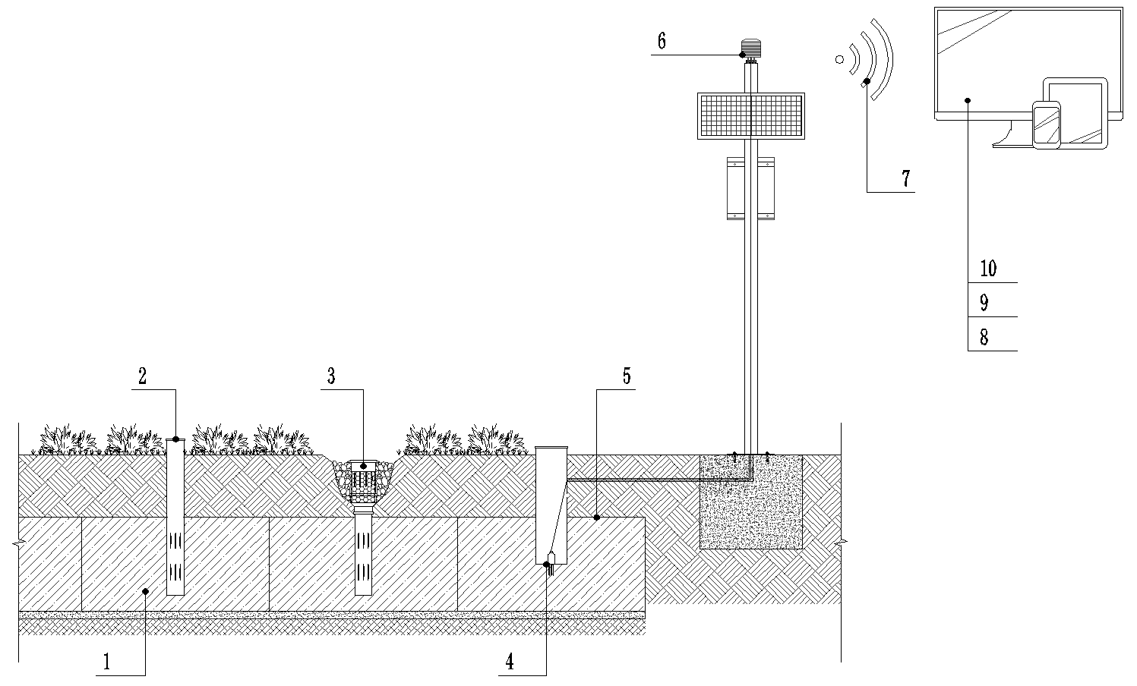
图4.1.1 系统组成示意图
1—碳纤雨水收集模块；2—雨水排气装置；3—雨水净化导流装置；4—传感器；
5—碳纤雨水收集模块包裹布；6—数据传输装置；7—4G/5G传输；8—信息化智能后台；
9—时空数据可视化；10—手机移动端

4.1.2 系统应用方式可与雨水口、雨水检查井、市政管网、下沉式绿地、雨水花园、生物滞留带、植草沟、绿植屋面、透水铺装、绿地等设施结合应用。

4.2 碳纤雨水收集模块
4.2.1碳纤雨水收集模块应包括高强力耐酸碱滤透表层包裹布和碳纤雨水收集模块芯材。
4.2.2 碳纤雨水收集模块芯材应满足以下规定：
1 芯材主要化学成分有二氧化硅、三氧化二铝、氧化铁、氧化钙和氧化镁。芯材主要化学成分应按表4.2.2-1执行。

表4.2.2-1 芯材主要化学成分表
化学成分 | 质量比
二氧化硅 | 40~50%
三氧化二铝 | 13~18%
氧化铁 | 3~10%
氧化钙 | 18%~28%
氧化镁 | 5~13%

2 根据需求不同，可通过调整生产工艺，加工形成普通型、增强型、超强型、绿色屋面专用型四种类型的芯材，智能化碳纤雨水收集模块芯材相关技术参数应符合表 4.2.2-2要求。
表4.2.2-2 芯材技术参数表
技术参数 | 普通型1200*250*(40~1200)mm | 增强型1200*200*(40~1200)mm | 超强型1200*150*(40~1200)mm | 绿植屋面专型1200*250*(40~100)mm | 检测标准
外观 | 褐色无机纤维块
总孔隙度（%） | 93~97 | 91~94 | 88~92 | 94~97 | 附录A
抗压强度（kPa） | ≥75 | ≥90 | ≥145 | ≥60 | GB/T 13480
25次冻融后体积吸水率（%） | ≥80 | ≥75 | ≥70 | ≥80 | GB/T 33011
25次冻融后抗压强度（kPa） | ≥50 | ≥60 | ≥85 | ≥50 | GB/T 33011
渗透性能（mm/s） | 5~8.5 |  |  |  | GB/ 25993
化学性能 | 酸度系数≥2.0 |  |  |  | GB/T 5480
 | 钾离子+钠离子≤4% |  |  |  | GB/T 1549
重金属含量  （mg/kg） | 镉 ≤0.03 |  |  |  | GB 15168
 | 汞≤0.08
 | 砷≤2
 | 铅≤30
 | 铬≤300
 | 铜≤50
 | 镍≤60
 | 锌≤150
石棉 | 无 |  |  |  | ISO 22262-1
甲醛释放量  （ug/m³） | ≤9 |  |  |  | CDPH/EHLB/标准测试方法V1.2
TVOC  （mg/m³） | ≤0.5 |  |  |  | CDPH/EHLB/标准测试方法V1.2
抗霉菌性能 | 不支持生长 |  |  |  | ASTM C1338-19
注：（1）重金属以元素总量计；其他重金属指标不得高于《土壤环境质量 农用地土壤污染风险管控标准》表 1 最低值。

4.2.3 高强力耐酸碱滤透表层包裹布应对芯材起到保护作用，具有一定耐酸碱性、抗冻融性能、强度和透水性，主要技术参数应符合表4.2.3技术要求及规定。
表4.2.3 高强力耐酸碱滤透表层包裹布技术参数表
 | 项目 |  | 单位 | 数值 | 测试方法
物理性能 | 单位面积质量 |  | g/m2 | 110-140 | GB/T13762
 | 断裂伸长率 | 纵向 | % | ≥70 | GB/T15788
 |  | 横向 | % | ≥75 | GB/T15788
 | 撕破强力 | 纵向 | N | ≥380 | GB/T13763
 |  | 横向 | N | ≥370 | GB/T13763
 | CBR顶破强力 |  | N | ≥1100 | GB/T14800
 | 等效孔径090 |  | mm | ≥0.15 | GB/T14799
 | 垂直渗透系数 |  | cm/s | ≥0.15 | GB/T15789
化学性能  （抗酸碱性能）  GB/T17632 | 质量变化率 |  | % | ±1% | GB/T13762
 | 尺寸变化率 |  | % | ±1% | GB/T 4667
 | 断裂强力保持率 | 纵向 | % | ≥85% | GB/T15788
 |  | 横向 | % | ≥85%
 | 断裂伸长率保持率 | 纵向 | % | ≥85% | GB/T15788
 |  | 横向 | % | ≥85%
抗冻融性能  (-20℃-室温，反复冻融20次） | 断裂强力保持率 | 纵横向 | % | ≥85% | GB/T15788
 | 断裂伸长率保持率 | 纵横向 | % | ≥85% | GB/T15788
 | 撕破强力保持率 | 纵横向 | % | ≥90% | GB/T13763
 | CBR顶破强力保持率 | 纵横向 | % | ≥90% | GB/T14800

4.2.4 不同的使用场景，智能化碳纤雨水收集模块应选用不同类型的芯材，根据应用场景不同需要满足最小覆土深度要求。不同应用场景对覆土深度要求及芯材类型应参照表4.2.4执行。
表4.2.4 应用场景及最低覆土深度及芯材类型参照表
适用场景 | 模块规格（1） （mm） | 覆土深度（2）（mm） | 模块类型
绿地系统 | 1200×250×（40~1200） | 200-2800 | 普通型
人行道下方 | 1200×200×（40~1200） | 500- 2500 | 增强型
停车场 | 1200×150×（40~1200） | 500- 2500 | 超强型
注：
（1）模块规格为常用规格；
（2）覆土深度主要为模块上部绿化覆土深度，可根据地下水位、地上植物生长要求、植物根系尺寸进行综合专项设计；
（3）模块应用在人行道下方或停车场时，可根据人行道、停车场透水结构安全进行综合专项设计。

4.3 雨水净化导流装置
4.3.1 雨水净化导流装置是降雨产生的雨水径流导流至模块内的通道，由固体悬浮物去除层、活性生物过滤填料除磷脱氮层、雨水净化导流孔组成，应具有良好的净化功能。
4.3.2 活性生物过滤填料除磷型活性生物滤料应呈现多孔网状结构，具有更大的比表面积；通过添加特种纳米活性成份，磷活性吸附点位更多，并缓慢释放功能性离子，与磷充分结合生成无害的磷酸盐沉淀；可有效去除污水中的磷元素，去除率可达95%以上。
4.3.3 除磷型活性生物填料的除磷过程应具备吸附、反应及沉降三个阶段。
1 吸附阶段为水中溶解性磷酸盐类，包括正磷酸盐、偏磷酸盐以及磷酸氢盐等，在毛细作用下进入填料孔隙，填料中活性物质将各种形式的磷酸盐吸附固定在孔隙表面；
2 反应阶段为聚集在孔隙表面的磷酸盐类物质与填料所含活性物质结合并发生化学反应，将磷酸盐等锁定于滤料物质中；
3 沉淀阶段为随着反应进行，成团固体颗粒在外力（重力、冲刷等）作用下从填料表面脱落，填料表面活化点重新裸露，继续进行吸附-反应-沉降循环。由于本身仅有少量物质参与反应，所产污泥量可忽略不计，且滤料可长期保持活性。
4.3.4 活性生物过滤填料脱氮型生物滤料，应通过化学沉淀、吸附等一系列物理/化学作用， 微生物生化反应，持续去除污水的氨氮。
1 离子交换应为滤料晶格中的 Ca2+、Mg2+离子与污水中的NH4+离子发生共沉淀作用，生成不溶性盐类并附着于滤料表面。该滤料对NH4+离子的交换容量可达6-8mg/g以上。
2 吸附作用应为滤料内部有大量大小均匀的孔穴和通道，并具有很大的内表面积(800m2/g 以上)，因而产生较大的扩散力，可用作氨氮吸附材料。且内部孔穴直径一般为8~15×10-10m，孔道为 4-10×10-10m，NH4+离子直径为 2.86×10-10m，因此该滤料对NH4+离子具有很好的选择吸附性。
3 微生物作用应在有氧条件下微生物将氨氮氧化为硝态氮，硝态氮再经过后期反硝化作用转化为氮气，完成氨氮处理，且能通过硝化作用产生的H+溶解滤料中的钙离子，达到同时去除总磷之效果。
4.3.3 雨水净化导流装置根据需求应分为普通型和虹吸型两种，做法可参照图4.3.3执行。
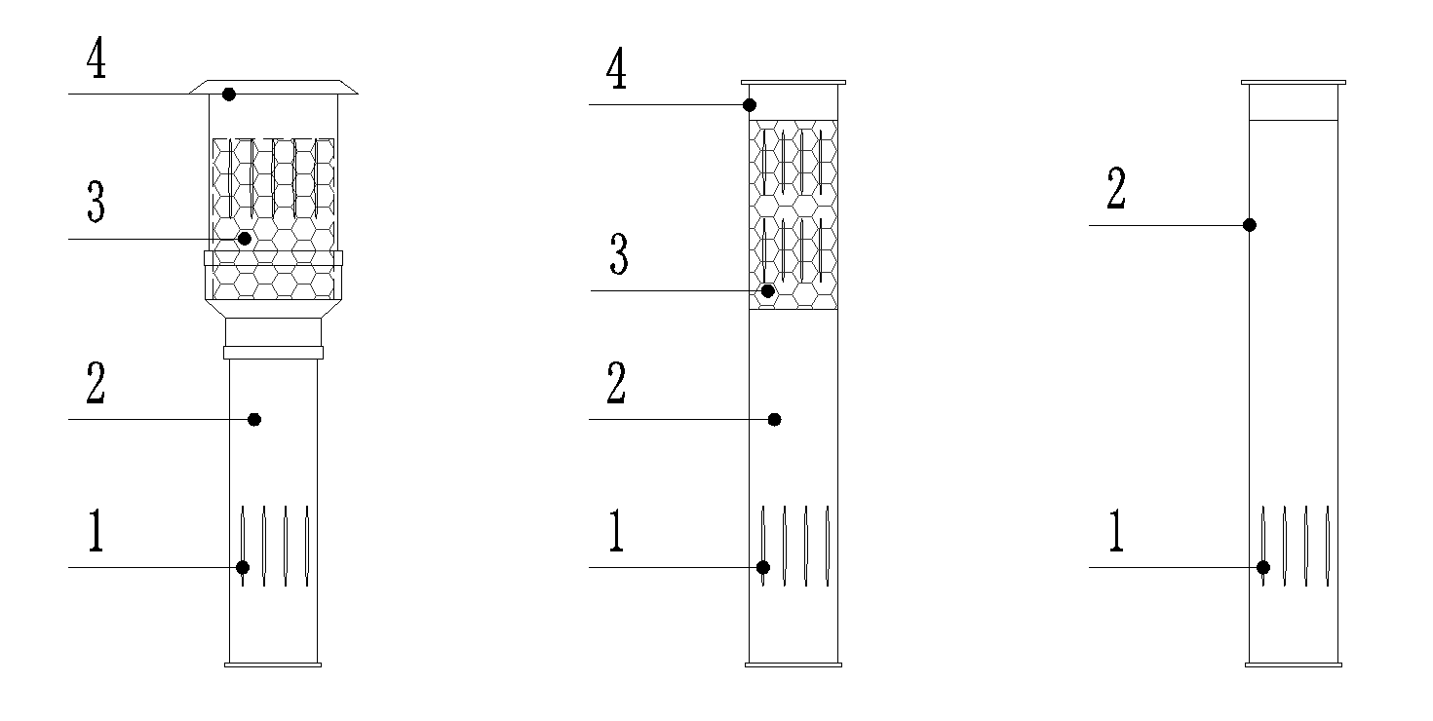
图4.3.3 虹吸型（图左）、普通型（图右）雨水净化导流装置示意图
1—雨水净化导流孔；2—硬聚氯乙烯(PVC-U)管；3—P、N碳化去除层；4—雨水SS去除层

4.3.4 普通型雨水净化导流装置应执行表4.3.4的技术要求。
表 4.3.4 普通型雨水净化导流装置污染物去除率
污染物 | 污染物去除率
总磷 | ≥45%
总氮 | ≥50%
COD | ≥80%
固体悬浮物 SS | ≥90%

4.3.5 虹吸型雨水净化导流装置应执行表 4.3.5 的技术要求。

表 4.3.5 虹吸型雨水净化导流装置污染物去除率
污染物 | 污染物去除率
总磷 | ≥20%
总氮 | ≥68%
COD | ≥38%
固体悬浮物 SS | ≥80%
注： 虹吸型适用于下沉式绿地等对导流速度要求较高的场所。

4.3.4 雨水净化导流装置规格尺寸应执行表4.3.4的技术要求。
表 4.3.4 雨水净化导流装置规格尺寸表
管型 | 公称外径  （dn） | 管外径（de）  （mm） | 公称壁厚（en）  （mm） | 执行标准
普通型 | 110 | 110 | 3.2 | GB/T5836.1-2018
虹吸型 | 160 | 160 | 4.0 | GB/T5836.1-2018
虹吸型 | 200 | 200 | 4.9 | GB/T5836.1-2018
虹吸型 | 250 | 250 | 6.2 | GB/T5836.1-2018
注：
- 雨水净化导流装置管材应采用硬聚氯乙烯PVC-U平壁管或聚乙烯PE平壁管，管材应满足相关产品标准；
- 雨水净化导流装置管材开孔率宜采用20-30%，开孔长径80-100mm,开孔短径5-10mm；

4.4 雨水排气装置
4.4.1 雨水排气装置用于排放模块内空气，利于地表雨水通过导流装置快速进入模块，可参照图4.4.1执行，也可根据实际需求进行设计定做。
图4.4.1雨水排气装置示意图
1—雨水排气孔；2—DN100硬聚氯乙烯(PVC-U)

4.4.2 雨水排气装置规格尺寸应执行表4.4.2的技术要求。
表 4.4.2 雨水排气装置规格尺寸表
材质 | 公称外径  （dn） | 管外径（de）  （mm） | 公称壁厚（en）  （mm） | 出地面高度  （mm） | 执行标准
PVC-U | 110 | 110 | 3.2 | 50-100 | GB/T5836.1-2018
注：
- 雨水排气装置管材开孔率宜采用20-30%，开孔长径80-100mm,开孔短径5-10mm。

4.5 数据传输装置
4.5.1 数据传输装置应包括金属立杆、太阳能板、蓄电池、传输线、传感器、发射器。数据传输装置图应按图4.5.1执行。
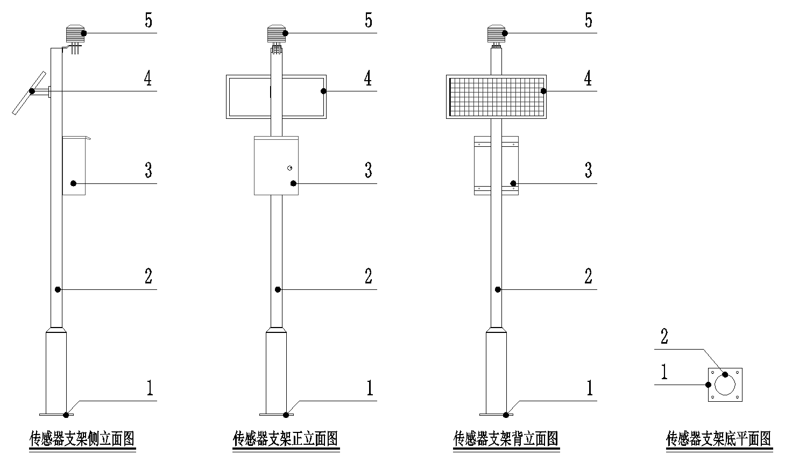
图 4.5.1 数据传输装置示意图
1—底板；2—支架；3—电源适配器；4—太阳能板；5—数据传输器

4.5.2 数据传输装置参数应符合以下规定：
供电电源： 12~24V DC;
温度测量范围 ：-40℃~80 ℃ ( 可定制)；
水分测量范围 ：0~100% ；
温度精度 ：±0.5℃；
量程 ：-45℃~115℃；
水分精度：0~53%范围内为±3%；53~100% 范围内为±5%；
安装方式 ：全部埋入或探针全部插入智能化碳纤雨水收集模块中；响应时间： <1s；
防护等级： IP68；
传输方式：4G或5G传输。

4.6 软件系统
4.6.1 智能监管系统数据架构由行业管理部门统一建设城市雨水资源数据资源中心，应构建涵盖企业和行业两个层级的雨水资源数据资源体系。
4.6.2 智能监管系统技术架构应根据系统的应用架构与数据架构，应在城市雨水资源收集和利用管理部门、雨水资源企业间合理配置相应的应用支撑平台、主机及存储系统、通信网络系统、信息安全系统、应用系统、数据采集终端系统等技术资源，还应考虑与部、省级雨水资源利用主管部门以及城市其他相关部门间的业务对接。
4.6.3 智能监管系统功能架构可根据需求，应增加雨量器、水质在线监测系统、模型模拟器、平台展示仪表等附加智能系统，可有效反馈降雨雨情、内涝风险预估、水质指标等实时数据，指导绿化浇洒、应急处理等管理工作。
4.6.4 智能终端系统应包括传感器、数据传输装置、信息化管理平台、移动终端等。
4.6.5 智能终端系统检测平台应体现在对城市水环境的智慧化管控，系统应对自然降水、海绵体前后水质水量、排水管网重要节点水质水量等数据进行长时间全面监测，从而通过物联网将海绵城市中的水系，绿地与广场，道路，建筑与小区等基础设施进行有效连接，为城市水安全、水环境、水资源、水生态的管理提供有力的数据支撑。
4.6.6 智能终端系统监测内容应符合以下规定：
1 雨量监测系统监测不同区域的降雨情况，应提供准确的降雨数据，分析不同时间段、不同地段区域的雨量数据变化规律；
2 海绵体监测系统通过压力水位和水质监测传感器应对人工湖、景观河、蓄水池等重要海绵体进行水位和水质监测，掌握雨水蓄积状况、确定再生利用方式，通过流量监测各个汇水区汇水面积变化，以起到提前预警、防治洪涝的作用；
3 排水管网监测系统通过对管网排口、泵站及易涝点水量水质的监测能力，应分析海绵建设与雨水管网的协调程度，有利于实现城市水安全系统的联合调度；
4 遥感影像监测系统通过长春市局部空天地遥感地图影像、矢量地图的监测和收集，应实现遥感影像地图和矢量地图切换；重点区域用无人机采集的倾斜数据制作三维地图，可通过多期三维地图以及多起卫星遥感影像观察海绵体以及地表水资源的变化；
5 视频实时监测系统在各监测点安装视频监控设备，视频实时传送到指挥平台大屏幕上，应观测海绵体设备运行情况、进行远程指挥抢修、对7内日的视频进行回看，图像可同步到移动端APP，用于应急灾害处理。
4.6.7 智能评估系统应符合以下规定：
1 水质分析应对海绵设施建设前后径流水质控制效果进行评价,评价指标应包括水体pH、氧化还原度、浊度、电导率等指标数值及年污染物总量削减率等评价指标；
2 水量分析应对海绵城市建设前后径流水量控制效果进行评价，评价指标应包括年径流总量控制率、径流峰值、地下水补给百分比、雨水回用率、雨水利用用途占比等；
3 复合径流削减率分析应通过对多场次降雨的对比观察，计算和对比不同降雨场次的径流、污染物的复合削减率；
4 技术效果评价应构建评价指标体系，利用SWMM和数学模型模拟测算指标值，基于主客观分析确定指标权重，获得最终雨洪治理效果；通过对管网负荷的模拟，获得海绵建设与城市排水系统匹配度；
5 多目标评价应基于生命周期影响评价法，对海绵设施的建设、运行、维护过程进行经济成本、环境影响和技术效用的测算；
6 其他指标可包括海绵体绿化植被成活率、城市洪涝预警等级、城市热岛效应定量化评价、河道关键断面的水量水质指标等海绵体系内的其它评价指标。
4.6.8 数据备份采用双机热备应对实时数据、报警信息和变量历史记录热备。主从机都正常工作时，主机从设备采集数据，并产生报警和事件信息。从机通过网络从主机获取实时数据和报警信息。
4.6.9联网策略应根据城市雨水资源信息采集、传输及 应用的需求，完善现有通信信息网络系统，应包括雨水资源政务内网和外网、互联网、无线通讯网络。应遵循国家电子政务网络要求，雨水资源政务外网同政务内网物理隔离，雨水资源政务外网同互联网逻辑隔离。
4.6.10 主机与存储系统宜采用虚拟化、云计算等先进技术，提高主机与存储系统的经济性、可靠性和可扩展性。
1 数据库与服务器宜采用物理主机构建双机热备或高可用集群，支撑数据库系统可靠运行。数据库服务器通过交 换机与存储设备实现连接，配置多路径负载均衡；
2 应用服务器应根据实际业务需求和现有应用服务器的资源使用情况进行配置，应根据业务量的服务器考虑配置负载均衡，搭建可用环境。
4.6.11 智能系统平台应围绕城市降雨、防洪、排涝、蓄水、用水等信息综合采集、实时监测和系统分析等业务需求，搭建智慧海绵城市监测平台、海绵城市智能评估系统、智慧海绵城市可视化管理平台三大业务平台，通过采集终端各种传感器数据汇总到业务平台，实现大数据监控。
4.6.12 智能系统检测平台应对城市水环境的智慧化管控、自然降水、海绵体前后水质水量、排水管网重要节点水质水量等数据进行长时间全面监测，通过物联网将海绵城市中的水系、绿地与广场、道路、建筑与小区等基础设施进行有效连接，为城市水安全、水环境、水资源、水生态的管理提供有力的数据支撑。
4.6.13 智能系统平台监测方法应符合以下要求：
1 在线传感器法应通过布置各类监测感知设备（水位、流量、水质及视频）并整合已有水雨情监测系统，建立全面的水务感知体系，实现对各类水务设施的实时在线监测，海绵城市监测指标体系应符合表4.6.13要求；
2 数据接入法应对已有的气象、水文、污水处理厂等监测数据进行接入，避免重复建设；
3 视频监控法应对于各河道、污水厂、调蓄池、排污口、积水隐患位置、湖泊、人工湿地、重点部位等视频监控设备自动采集的信息，通过采用自建光纤或移动4G的方式将数据上传至监控中心；
4 APP人工填报法应对部分非传感器覆盖的区域，采用手持终端人工填报的方式。如人工水质采样数据、积水位置监测未覆盖区域、基础信息采集等工作内容；
5 模型模拟法应通过部分监测数据对所建立的模型率定验证， 保证模型可靠性后进行实测降雨数据的模拟分析，以达到非布点区域管网运行情况的分析。

表 4.6.13 海绵城市监测指标体系
序号 | 监测节点 | 监测指标
1 | 降雨 | 雨量
2 | 净化设施 | 水位、SS (COD、氨氮)
3 | 蓄水设施 | 水位、SS (COD、氨氮)
4 | 处理设施 | 水位、SS (COD、氨氮)
5 | 回收设施 | 水位、COD、氨氮、SS、流量
6 | 排水设施 | 水位、COD、氨氮、SS、流量、压力
7 | 遥感影像 | 卫星影像、无人机采集正射影像、倾斜模型
8 | 摄像头 | 实时监控视频

4.6.14 智能系统可视化管理平台应包括项目信息、考核信息、规划信息、调度信息、实时监测统计信息等综合信息，应提供网络、数据中心、应用系统、基础设施等系统的实时监控服务、日常运行维护管理以及系统优化服务。
1 设备离线故障报警系统应对排口监测站、蓄水池监测站、内涝站点、雨量监测站以及视频监控站的所有传感器以及物联网在线状态进行实时动态监测。当设备发生离线或者故障时、平台发出红色故障提示；
2 气温、地下水预警系统应布设温度和地下水监测点并实施在线监测，对热岛效应进行定量化考核；
3 水质、水量、传感器信号强度应对可视化平台可显示各海绵设施及其他监测点位的水质、水量传感器信号强度数据；实时更新传感器接收数据；设定报警值，在达到报警值时，系统做出报警提示；
4.6.15 智能系统工作管理APP应符合以下要求：
1 APP应提供遥感影像地图和矢量地图切换、放大、缩小、点击查询等；
2 APP应展示近7日海绵体的存水量、出水量、节水量统计数据；点击展示或关闭统计项；可进行每日数据分析，并形成报表；每日报表进行存档，可根据时间、类别查阅历史报表，可不受时间地点限制，为迅速决策提供支持。
4.6.16 智能系统安全应保障平台的各系统安全运行，需与业务架构、应用架构和数据架构紧密结合，满足平台上各类的业务应用、数据整合标准及规范的同时，从物理、网络、主机、应用、数据、管理方面对关键的安全子要素进行防护。
4.6.17 智能系统通讯保密应在通讯线路上实现数据加密传输，个体访问业务系统采用vpn加密机制，对于传输数据进行加密，对于发布在互联网侧的业务，采用HTTPS加密方式进行数据加密，有效防止外网和网络横向访问的数据传输安全。

5 设计

5.1 一般规定
5.1.1 智能化碳纤雨水收集模块系统使用规模的计算宜结合项目实际需求和经济技术分析后进行确定。
5.1.2 智能化碳纤雨水收集模块规模应综合考虑项目下垫面类型、汇水面积、安全性能要求等本底条件，并充分结合综合径流系数、年径流总量控制、年SS削减率等海绵城市建设指标要求进行综合分析计算。

5.2 系统设计
5.2.1 智能化碳纤雨水收集模块系统使用年限应不得低于完成面铺装、停车场等场地使用年限，且不得低于10年。
5.2.2 模块覆土深度应满足表4.2.4模块类型及最低覆土深度要求。
5.2.3 模块可根据实际应用需求进行不同规格尺寸的拼接设计。
5.2.4 雨水排气装置宜间隔20m设置1处，且应高出完成面50~100mm。雨水排气装置顶部应设置防水透气网，防止雨水倒灌现象发生。
5.2.5 雨水净化导流装置宜间隔20m设置1处，高度不应高于完成面。
5.2.6 智能系统应配置土壤含水率监测系统，其余指标监测可根据需要选择是否配置。
5.2.7 根据不同需求，本系统可灵活应用于各类场景，应结合需求进行具体的适应性设计。
5.2.8 高地下水位区域设计需满足覆土厚度及智能化碳纤雨水收集模块厚度合计高于地下水位30cm以上。
5.2.9 智能化碳纤雨水收集模块用量计算：
Q=V/p （5.2.9）
式中：
Q-智能化碳纤雨水收集模块容积，m3；
V-设计调蓄容积或需蓄水容积，m3；
P-智能化碳纤雨水收集模块孔隙率，0.88-0.97，具体参数参照表5.2.9进行计算。
表5.2.9 智能化碳纤雨水收集模块孔隙率
技术参数 | 普通型 | 增强型 | 超强型 | 绿植屋面专用型
孔隙（%） | 93~97 | 91~94 | 88~92 | 94~97
5.2.10 当采用多种技术措施组合控制雨水径流总量时，智能化碳纤雨水收集模块用量计算：
Q=(V-Ve)/p （5.2.10）
式中：
Q-智能化碳纤雨水收集模块容积，m3；
V-设计调蓄容积或需蓄水容积，m3；
Ve-除碳纤雨水收集模块外各类技术措施控制的径流雨水总量，m3；
P-智能化碳纤雨水收集模块孔隙率，0.88-0.97，具体参数参照表 5.2.9 进行计算。

5.3 设计节点
5.3.1 路面及铺装雨水收集节点应满足以下要求：
1 系统与植草沟结合应用，可用于路面及铺装雨水收集，也可用于绿化内雨水的收集。参照图5.3.1-1 为系统与植草沟结合应用构造图。
2 系统与植草沟结合应用应满足以下要求：收集路面及铺装雨水时，道牙可做开孔处理，开孔数量及点位需根据雨水流量和植草沟位置进行布置，将雨水净化后快速导入植草沟内部；应在植草沟沟底设置雨水净化导流装置，将雨水净化后快速导入碳纤雨水收集模块内部；雨水净化导流装置进水口周边应设置碎石、消能坎等消能设施，防止水流冲刷和侵蚀。
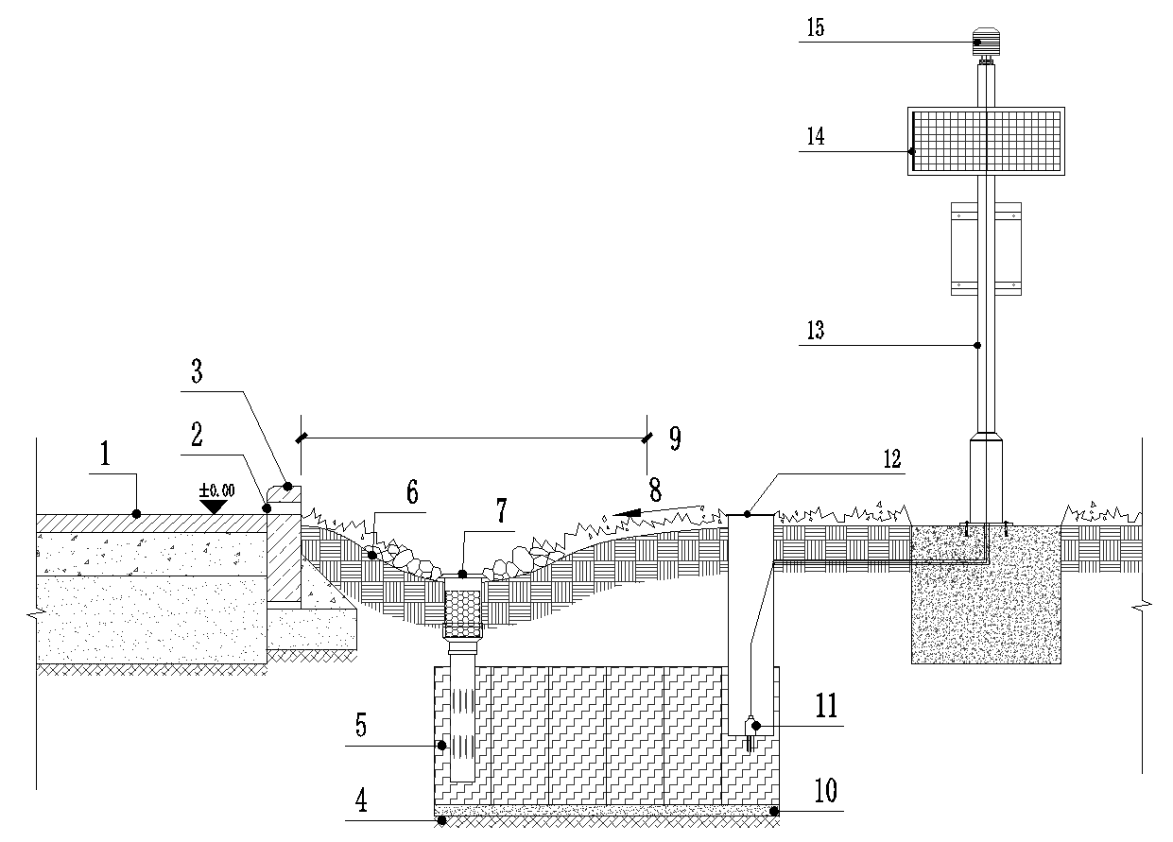
图5.3.1-1 系统与植草沟结合应用构造示意图
1—设计路面；2—排水豁口；3—道牙；4—素土夯实；5—碳纤雨水收集模块；
6—植被浅沟；7—雨水净化导流装置；8—排水坡向；9—宽度500~2000mm；
10—细砂找平50mm厚；11—传感器；12—传感器检修口；13—支架；14—太阳能板；
15—数据传输器

3 系统与下沉式绿地结合应用，可用于路面及铺装雨水收集，也可用于绿化内雨水的收集。参照图5.3.1-2、图5.3.1-3为系统与下沉式绿地结合应用构造图1/2。
4 系统与下沉式绿地结合应用应满足以下要求：紧邻铺砌地面或道路处的下沉式绿地要低于铺砌地面或道路 50-100mm，保证铺砌地面或道路的雨水能有效快速的进入下沉式绿地内；应在下沉式绿地低点设置雨水净化导流装置，将雨水净化后快速导入碳纤雨水收集模块内；雨水净化导流装置进水口周边应设置碎石、消能坎等消能设施，防止水流冲刷和侵蚀。
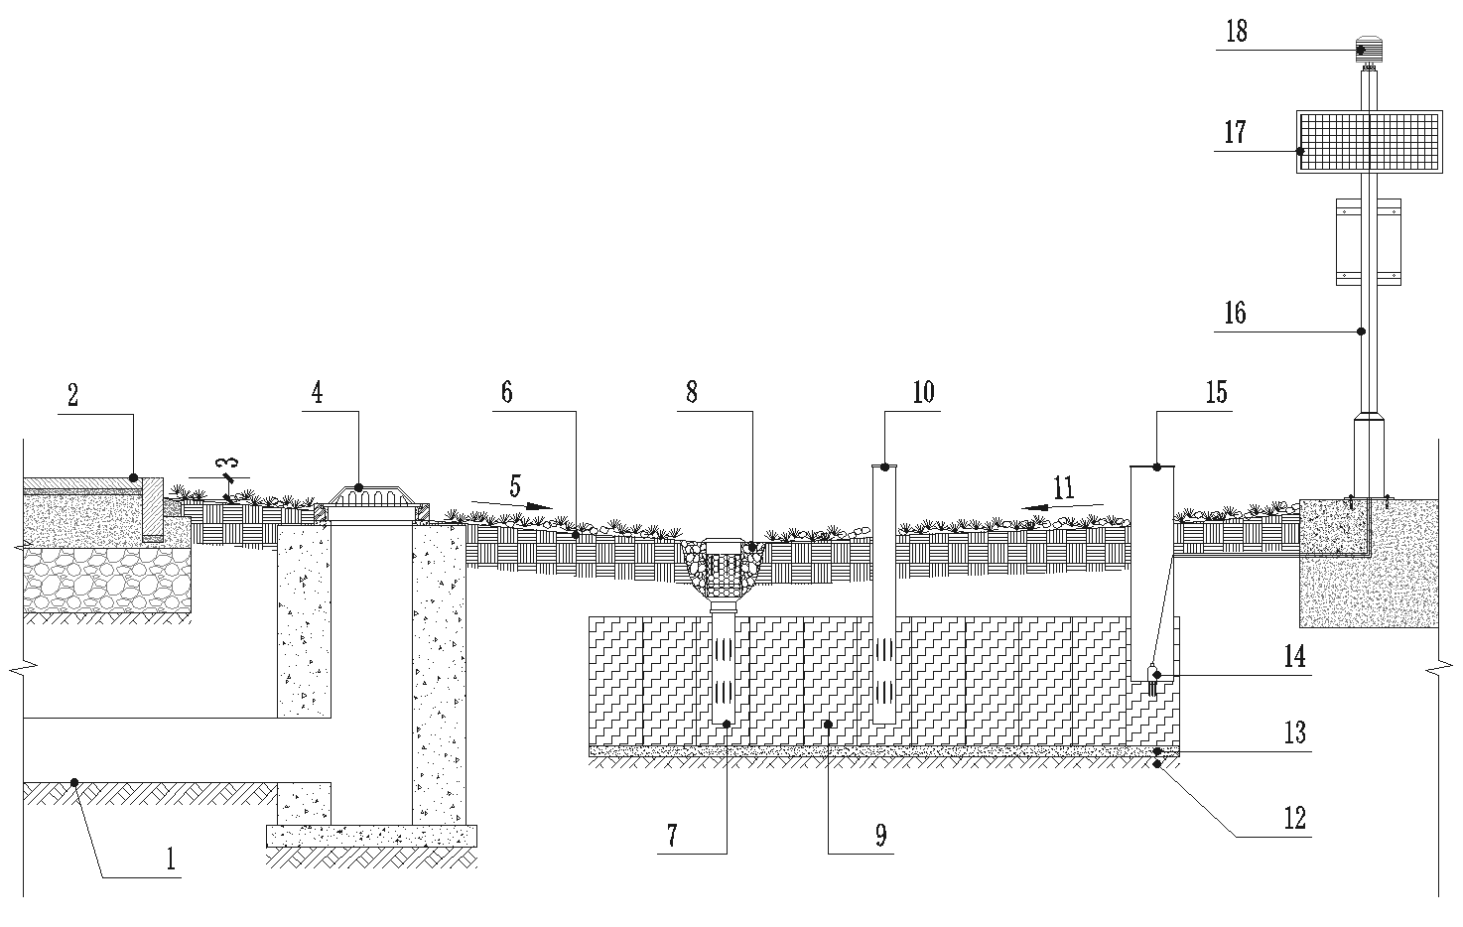
图5.3.1-2 系统与下沉式绿地结合应用构造示意图1
1—雨水排管至市政雨水管；2—设计路面；3—下凹50~100mm；4—溢流雨水口；
5—排水坡向；6—下凹绿地；7—雨水净化导流装置；8—碎石过滤；9—碳纤雨水收集模块；
10—雨水排气装置；11—排水坡向；12—素土夯实；13—细砂找平50mm厚；
14—传感器；15—传感器检修口；16—支架；17—太阳能板；18—数据传输器

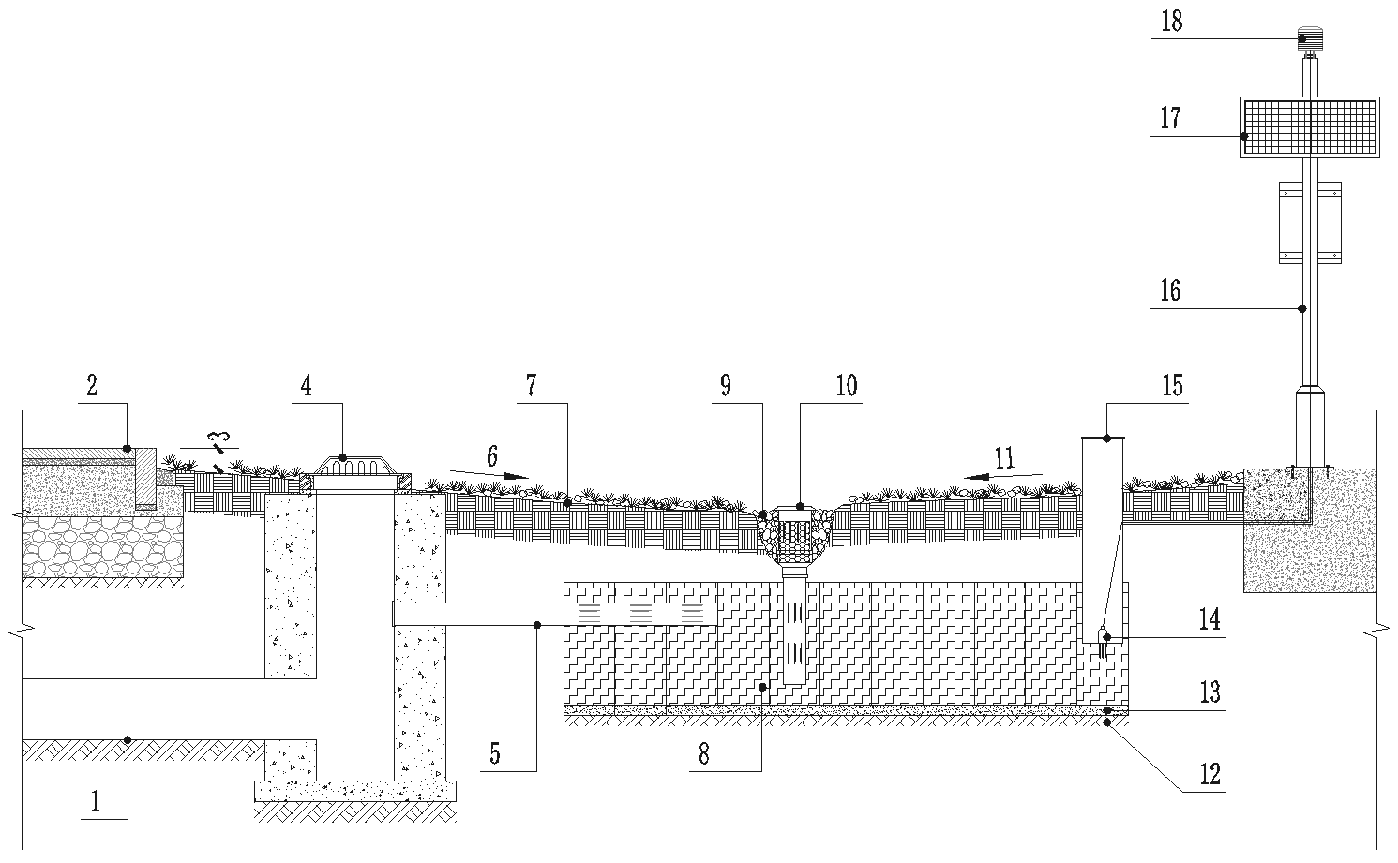
图5.3.1-3 系统与下沉式绿地结合应用构造示意图2
1—雨水排管至市政雨水管；2—设计路面；3—下凹50~100mm；4—溢流雨水口；
5—雨水排气装置；6—排水坡向；7—下凹绿地；8—碳纤雨水收集模块；9—碎石过滤；
10—雨水净化导流装置；11—排水坡向；12—素土夯实；13—细砂找平50mm厚；
14—传感器；15—传感器检修口；16—支架；17—太阳能板；18—数据传输器

5 系统与雨水口结合应用，可用于路面及铺装雨水收集。参照图5.3.1-4、图5.3.1-5、图5.3.1-6是系统与雨水口结合应用构造图1/2/3。
6 系统与雨水口结合应用应满足以下要求：雨水口需采用具有溢流功能的AB型雨水口，雨水由道路收集汇入溢流式雨水口B格，经雨水口B格中的雨水净化导流装置导入碳纤雨水收集模块中，当碳纤雨水收集模块饱和后，雨水通过溢流堰口至A格，排入市政雨水管道。
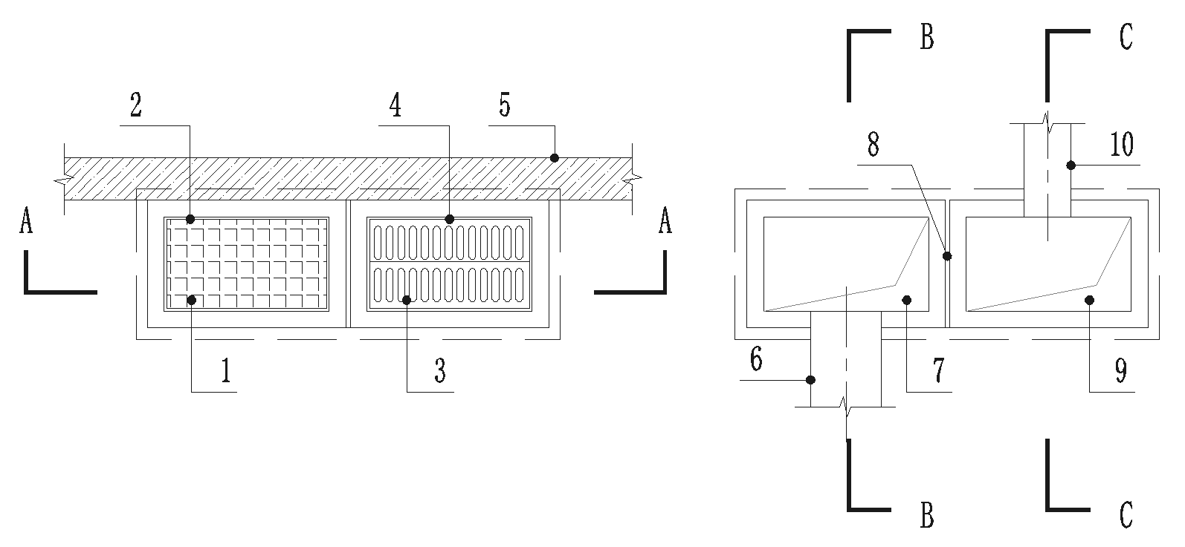
图5.3.1-4 系统与AB型雨水口结合应用构造示意图1
（左图为AB型雨水口上层平面图，右图为AB型雨水口下层平面图）
1—A格；2—铸铁盖板；3—B格；4—进水口；5—路缘石；6—雨水排管至市政雨水管；
7—A格；8—溢流堰；9—B格；10—雨水净化导流管至碳纤雨水收集模块

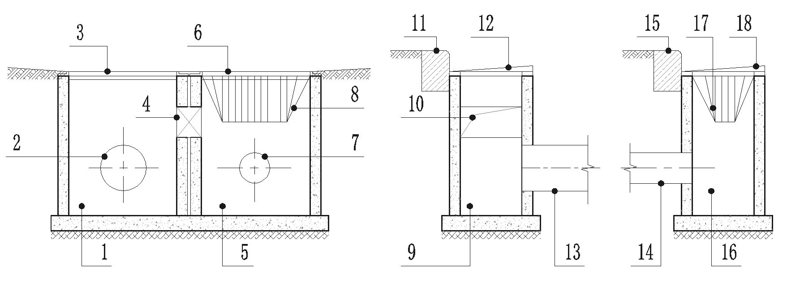
图5.3.1-5 系统与AB型雨水口结合应用构造图2
（从左到右依次为A-A、B-B、C-C剖面图）
1—A格；2—雨水排管至市政雨水管；3—铸铁盖板；4—溢流堰；5—B格；
6—进水口；7—雨水净化导流管至碳纤雨水收集模块；8—截污框；9—A格；10—溢流堰；11—路缘石；12—设计路面；13—雨水排管至市政雨水管；14—雨水净化导流管至碳纤雨水收集模块；15—路缘石；16—B格；17—截污框；18—设计路面

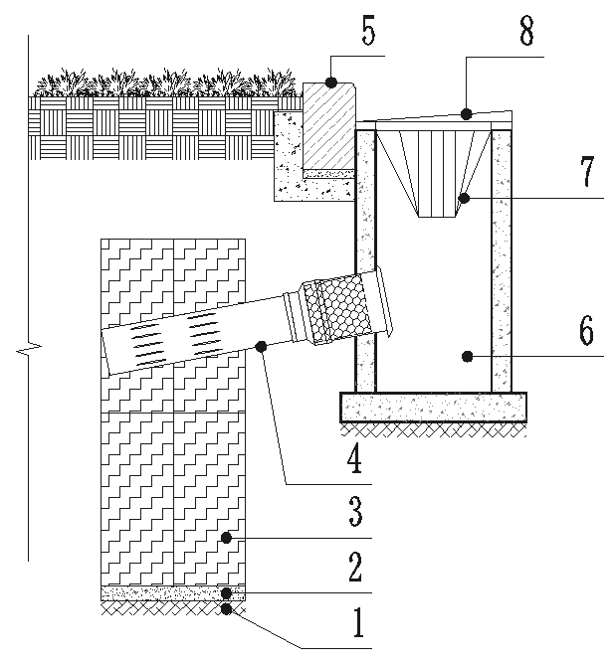
图5.3.1-6 系统与AB型雨水口结合应用构造示意图3
1—素土夯实；2—细砂找平50mm厚；3—碳纤雨水收集模块；4—雨水净化导流装置；
5—路缘石；6—B格；7—截污框；8—设计路面

7 系统与停车场结合应用，可用于停车场路面及铺装雨水收集。参照图5.3.1-7是系统与停车场结合应用构造图。
8 系统与停车场结合应用应满足以下要求：碳纤雨水收集模块埋于停车场路面或铺装下方时，应采用抗压性能符合设计要求的产品。
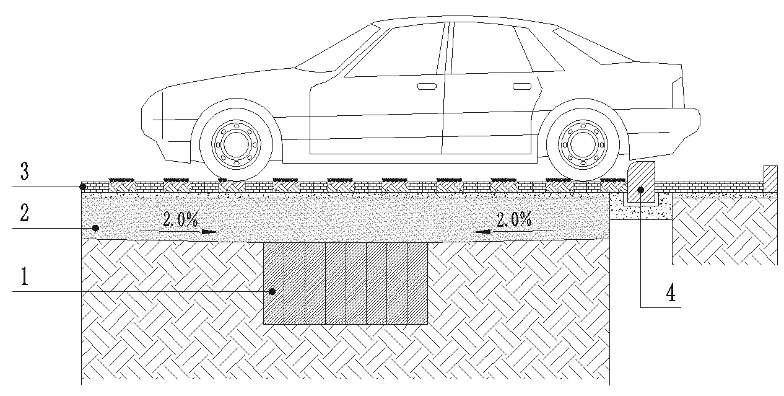
图5.3.1-7 系统与停车场结合应用构造示意图
1—碳纤雨水收集模块；2—细砂；3—停车位；4—车档

9 系统与截水沟结合应用，可用于海绵校园跑道区的路面及铺装雨水收集。参照图5.3.1-8为系统与截水沟结合应用构造图。
10 系统与截水沟结合应用应满足以下要求：雨水净化导流装置及雨水排气装置应放置在截水沟检修口处，便于日后设施维护和更换；雨水净化导流装置应高出沟底50-100mm,完成前期弃流；雨水排气装置排口位置应高于截水沟内溢流高度50-100mm；碳纤雨水收集模块四周需做撼砂处理。
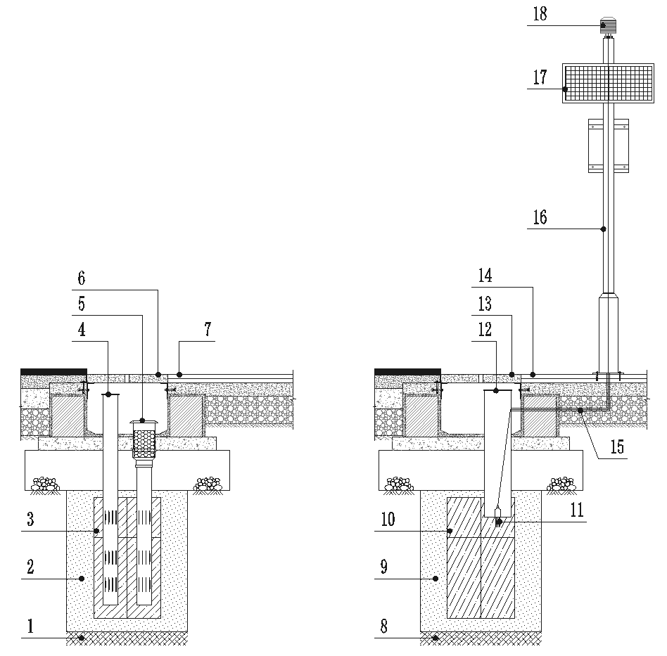
图5.3.1-8 系统与截水沟结合应用构造示意图1/2
1—素土夯实；2—撼砂；3—碳纤雨水收集模块；4—雨水排气装置；5—雨水净化导流装置；
6—截水沟检修口；7—设计铺装；8—素土夯实；9—撼砂；10—碳纤雨水收集模块；
11—传感器；12—传感器检修口；13—截水沟检修口；14—设计铺装；15—穿线管；
16—支架；17—太阳能板；18—数据传输器

5.3.2 屋面雨水收集节点应满足以下规定：
1 系统与绿色屋面结合应用，可用于建筑屋面雨水收集。参照图5.3.2-1为系统与绿色屋面结合应用构造图；
2 系统与绿色屋面结合应用应满足以下要求：屋面种植应根据种植土深度、荷载等因素，选择耐候性好的植物；排水版上方直接接触碳纤雨水收集模块，碳纤雨水收集模块需做固定处理，可采用强力胶（抗冻、耐老化、抗氧化）将碳纤雨水收集模块包裹布与蓄排水板粘结在一起形成一个完整体，防止分离滑动。为减缓雨水流速对土壤的冲刷，防止水土和有机质养分的流失，碳纤雨水收集模块安装可按3-6米规格做分格固土；

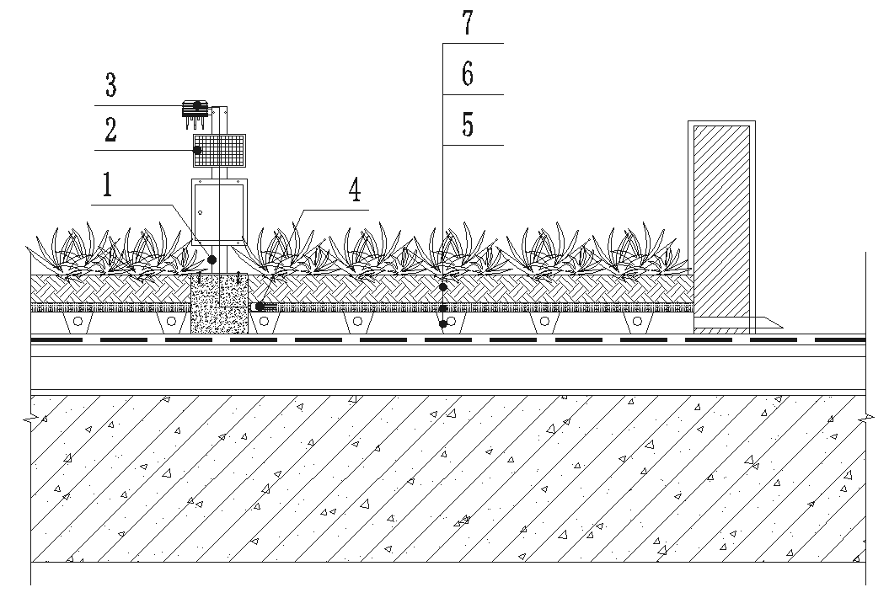
图5.3.2-1 系统与绿色屋面结合应用构造示意图
1—支架；2—太阳能板；3—数据传输器；4—传感器；5—排水板；
6—碳纤雨水收集模块；7—土壤

3 系统与建筑内排水做法应用，可用于建筑屋面雨水收集。参照图5.3.2-2为系统与雨水井结合应用构造图；
4 系统与建筑内排水结合应用应满足以下要求：建筑排水为内排水形式，可采用该种方式；雨水净化导流装置进水口应低于雨水管网排管；雨水净化导流装置导管坡度需≥3%。
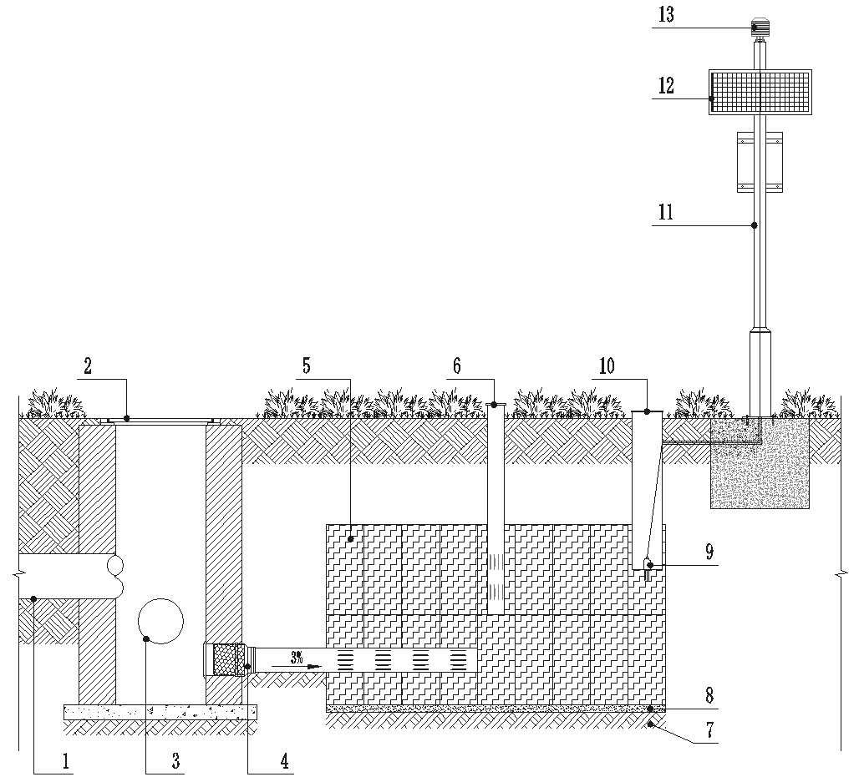
图5.3.2-2 系统与建筑内排水做法应用构造示意图
1—建筑雨水排管；2—雨水分流井；3—雨水排管接雨水管网；4—雨水净化导流装置；
5—碳纤雨水收集模块；6—雨水排气装置；7—素土夯实；8—细砂找平50mm厚；
9—传感器；10—传感器检修口；11—支架；12—太阳能板；13—数据传输器

5 系统与建筑外排水做法应用，可用于建筑屋面雨水收集。参照图5.3.2-3系统与建筑外排水做法应用构造图。
6 系统与建筑外排水做法应满足以下要求：建筑排水雨水断接形式，可采用该种方式；应在生物滞留带底部设置雨水净化导流装置，将雨水净化后快速导入碳纤雨水收集模块内；雨水净化导流装置进水口周边应设置碎石、消能坎等消能设施，防止水流冲刷和侵蚀。
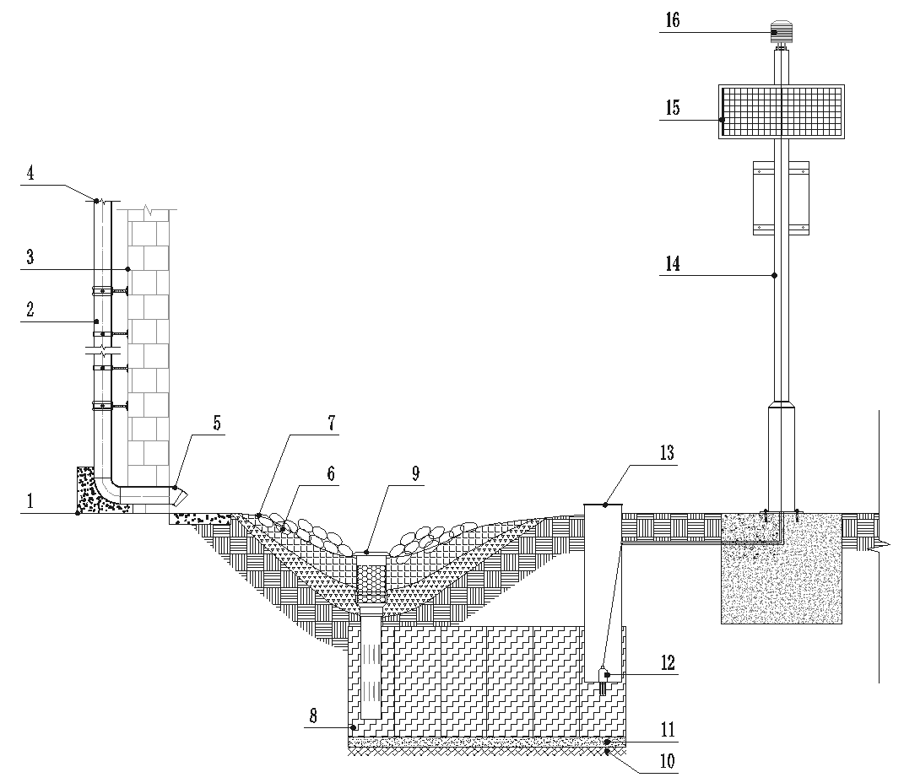
图5.3.2-3 系统与建筑外排水做法应用构造示意图
1—室内地面；2—雨水立管；3—建筑外墙；4—接屋面雨水斗；5—雨水排口；
6—鹅卵石缓冲带；7—生物滞留设施；8—碳纤雨水收集模块；9—雨水净化导流装置；
10—素土夯实；11—细砂找平50mm厚；12—传感器；13—传感器检修口；14—支架；
15—太阳能板；16—数据传输器
5.3.3 绿地雨水收集节点应符合以下规定：
1 系统与雨水花园结合应用，可用于绿地雨水收集。参照图5.3.3.1系统与雨水花园结合应用构造图1/2。
2 系统与雨水花园结合应用应满足以下要求：图5.3.3-1为系统与雨水花园结合应用构造图1中，雨水净化导流装置应高出溢流雨水口底200-250mm,完成前期弃流；图5.3.3-1为系统与雨水花园结合应用构造图1中，雨水排气装置排口位置应高于溢流雨水口雨水排口50-100mm；图5.3.3-2为系统与雨水花园结合应用构造图2中，雨水净化导流装置应低于溢流雨水口雨水排口；图5.3.3-2为系统与雨水花园结合应用构造图2中，雨水排气装置排口位置应高于溢流雨水口雨水排口、高于雨水净化导流装置雨水排口。

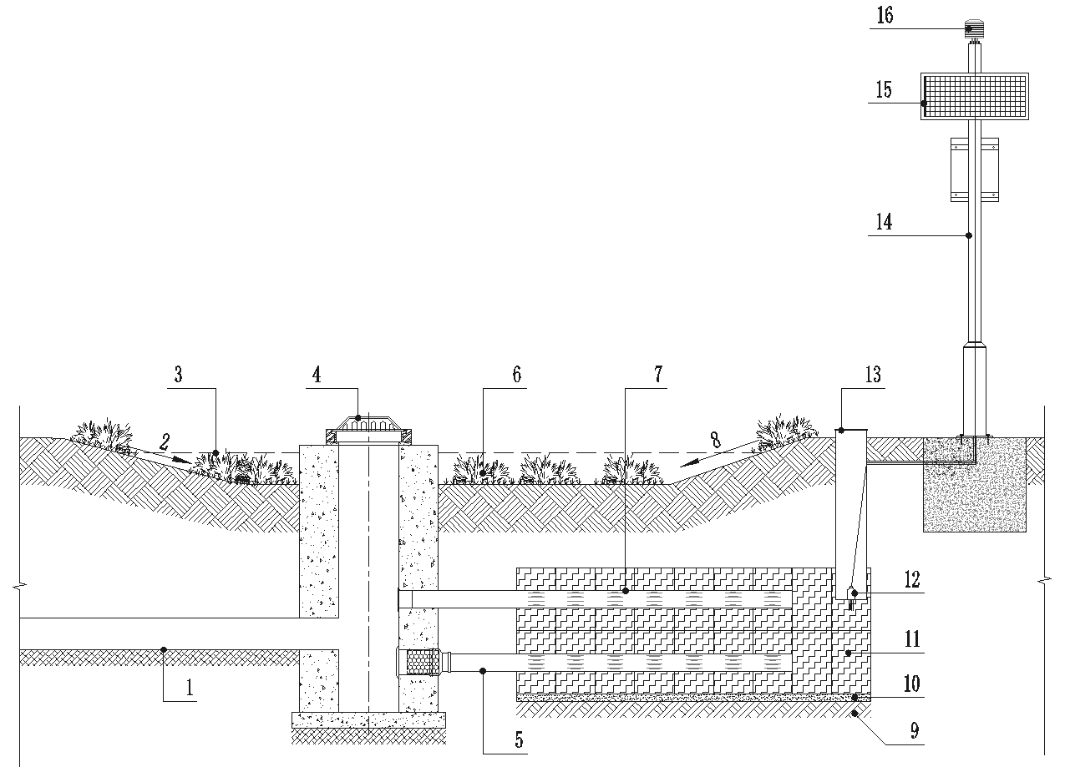
图5.3.3-1 系统与雨水花园结合应用构造示意图1
1—雨水排管接雨水管网；2—排水坡向；3—水位线；4—溢流雨水口；
5—雨水净化导流装置；6—雨水花园；7—雨水排气装置；8—排水坡向；9—素土夯实；
10—细砂找平50mm厚；11—碳纤雨水收集模块；12—传感器；13—传感器检修口；
14—支架；15—太阳能板；16—数据传输器
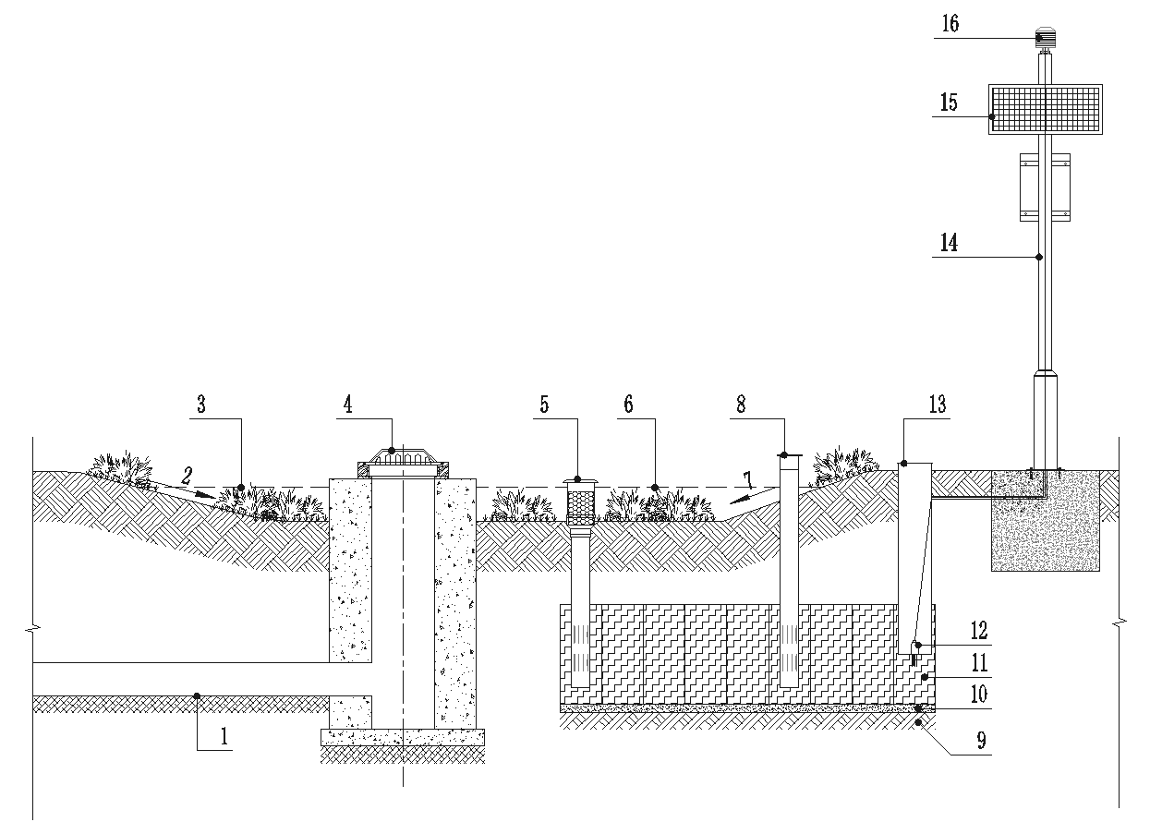
图5.3.3-2 系统与雨水花园结合应用构造示意图2
1—雨水排管接雨水管网；2—排水坡向；3—水位线；4—溢流雨水口；
5—雨水净化导流装置；6—雨水花园；7—排水坡向；8—雨水排气装置；9—素土夯实；
10—细砂找平50mm厚；11—碳纤雨水收集模块；12—传感器；13—传感器检修口；
14—支架；15—太阳能板；16—数据传输器

3 系统与生物滞留带相结合应用，可用于绿地雨水收集。参照图5.3.3-3为系统与生物滞留带相结合应用构造图。
4 系统与生物滞留带结合应用应满足以下要求：应在生物滞留带低点设置雨水净化导流装置，将雨水净化后快速导入碳纤雨水收集模块内部；雨水净化导流装置进水口周边应设置碎石、消能坎等消能设施，防止水流冲刷和侵蚀。
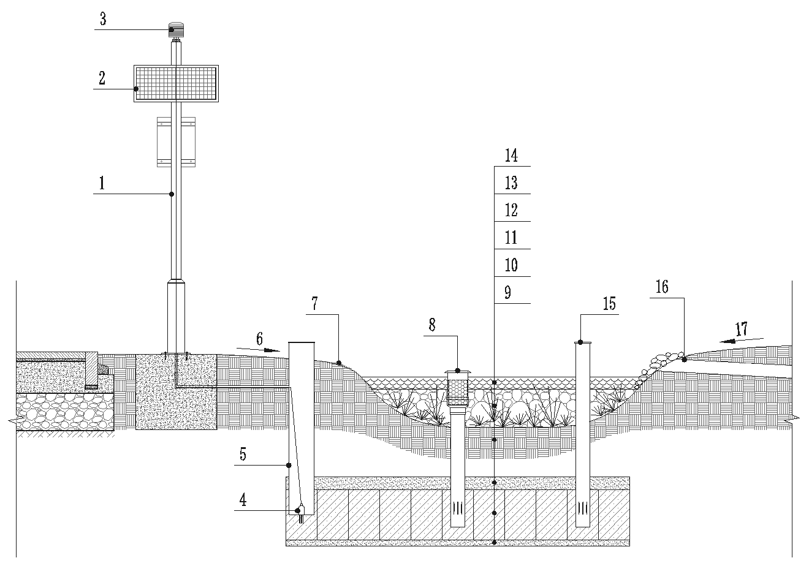
图5.3.3-3 系统与生物滞留带相结合应用构造示意图
1—支架；2—太阳能板；3—数据传输器；4—传感器；5—传感器检修口；6—排水坡向；
7—生物滞留带；8—雨水净化导流装置；9—砂层找平50mm；10—碳纤雨水收集模块；
11—砂层100mm；12—未压实得种植土300~1000mm；13—畜水层200~300mm；
14—超高水层100mm；15—雨水排气装置；16—溢流管；17—排水坡向；

5 系统与立体种植结合应用，可用于立体种植雨水收集。参照图5.3.3-4为系统与立体种植结合应用构造图。
6 系统与立体种植结合应用应满足以下要求：为防止立体种植区域雨水流失，模块底部可做防水土工布进行阻隔，防水土工布开孔率20—50%；雨水净化导流装置可设置在立体种植的高处和低处，高处用来减少地表径流，减少泥土冲刷；低处用来快速雨水收集；雨水排气装置应高出所在位置100mm及以上。
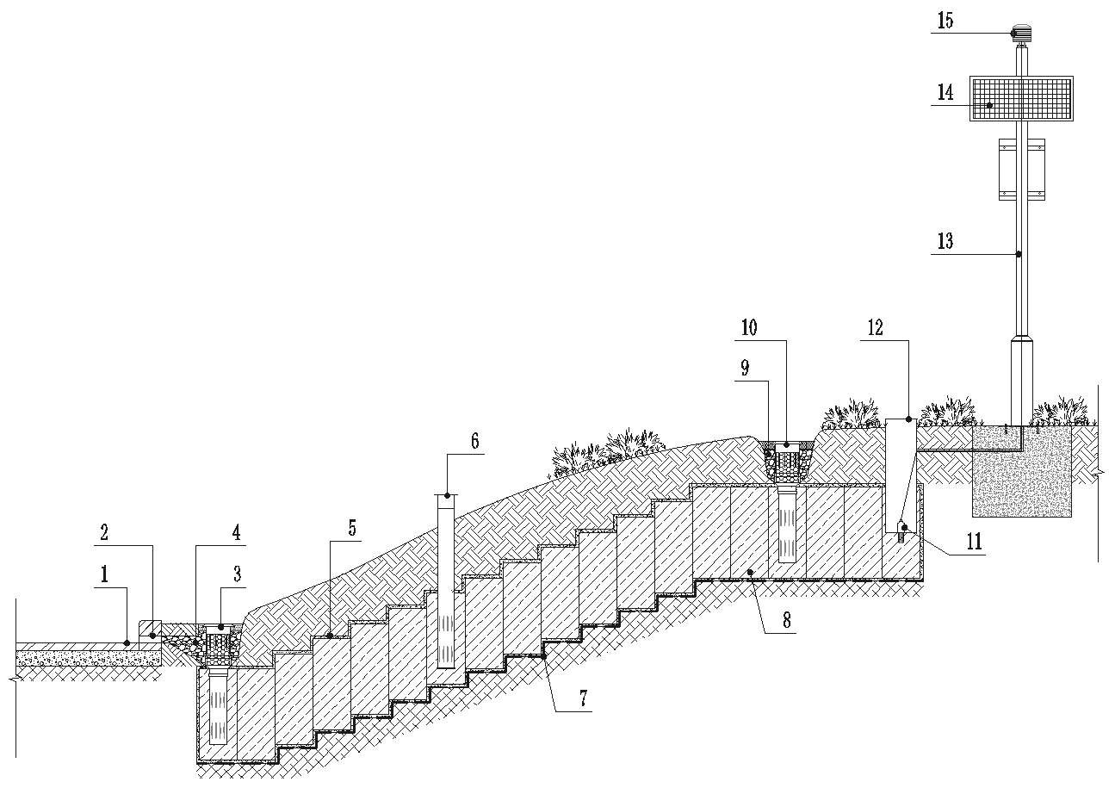
图5.3.3-4系统与立体种植结合应用构造示意图
1—设计路面；2—开口边石；3—雨水净化导流装置；4—碎石过滤层；5—细砂50mm厚；
6—雨水排气装置；7—防水土工布阻隔层（开孔20~50%）；8—碳纤雨水收集模块；
9—碎石过滤层；10—雨水净化导流装置；11—传感器；12—传感器检修口；13—支架；
14—太阳能板；15—数据传输器

7 系统与生态海绵树池结合应用，可用于生态海绵树池雨水收集。参照图5.3.3-5为系统与生态海绵树池结合应用构造图。
8 系统与生态海绵树池结合应用应满足以下要求：碳纤雨水收集模块设置时应避开乔木主根系，其材料成分中不应含有有毒有害物质，对植物根系生长造成破坏。
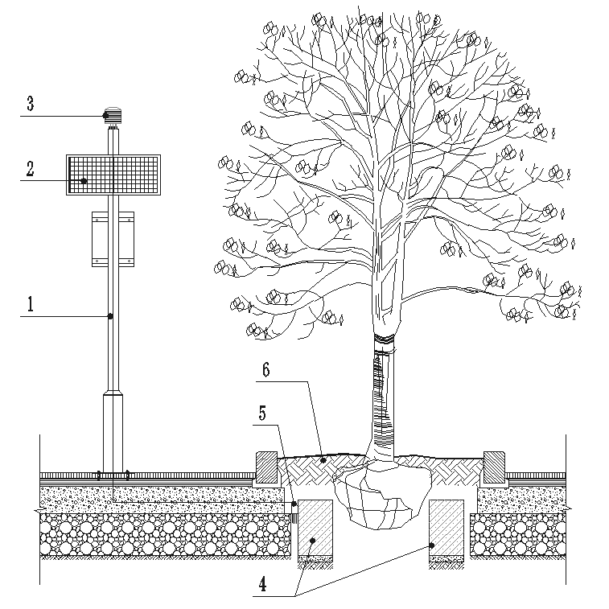
图5.3.3-5系统与生态海绵树池结合应用构造示意图
1—支架；2—太阳能板；3—数据传输器；4—碳纤雨水收集模块；5—传感器；6—树池

9 系统与普通绿地结合应用，可用于绿地内雨水收集。参照图5.3.3-6为雨水净化导流装置A设施做法图。
10 系统与与普通绿地结合应用应满足以下要求：碳纤雨水收集模块设置时应避开乔木主根系；应在绿地低点设置雨水净化导流装置，将雨水净化后快速导入碳纤雨水收集模块内；雨水净化导流装置进水口周边应设置碎石、消能坎等消能设施，防止水流冲刷和侵蚀；雨水排气装置应高出地面50-100mm。
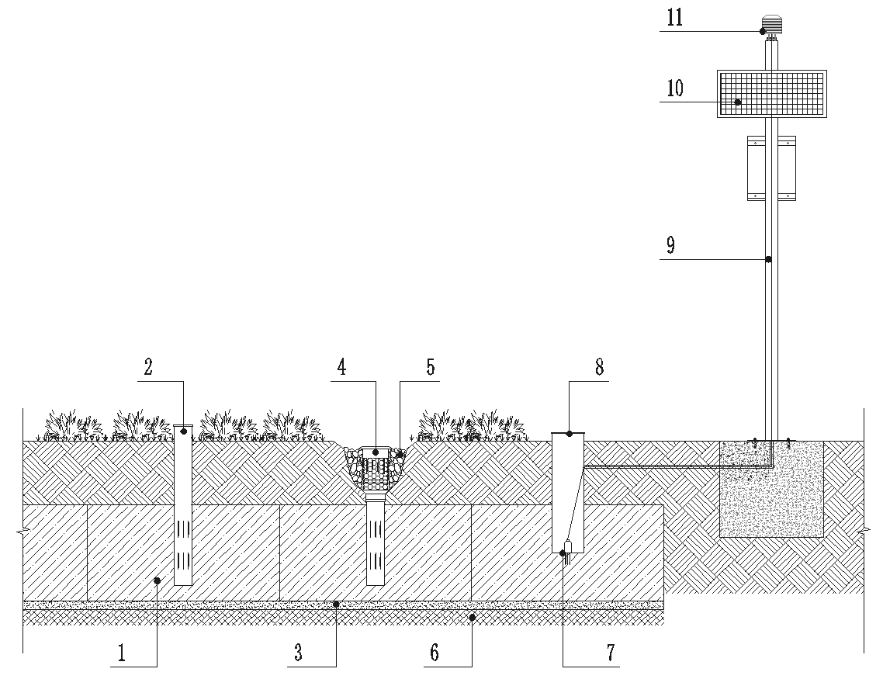
图5.3.3-6 系统与普通绿地结合应用构造示意图
1—碳纤雨水收集模块；2—雨水排气装置；3—细砂找平50mm厚；4—雨水净化导流装置；
5—碎石过滤层；6—素土夯实；7—传感器；8—传感器检修口；9—支架；10—太阳能板；11—数据传输器
5.3.4 雨水管网雨水收集节点应满足以下要求：
1 系统与雨水井结合应用，可用于雨水管网内雨水收集。参照图5.3.4为系统与雨水井结合应用构造图。
2 系统与雨水井结合应用应满足以下要求：模块采用集中布置时，可采用该种方式；雨水净化导流装置进水口应低于雨水管网排管；雨水净化导流装置导管坡度需≥3%；雨水排气装置高出地面50-100mm。
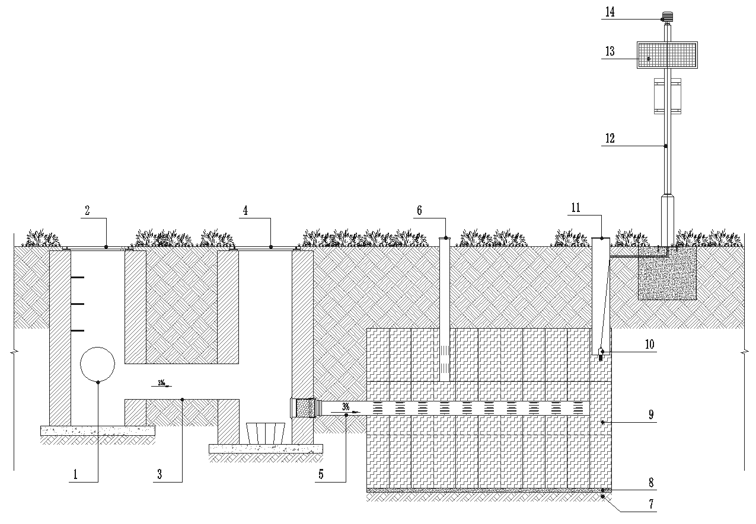
图5.3.4 系统与雨水井结合应用构造示意图
1—雨水排管；2—雨水检查井；3—雨水排管；4—雨水分流截污井；5—雨水净化导流装置；6—雨水排气装置；7—素土夯实；8—细砂找平50mm厚；9—碳纤雨水收集模块；
10—传感器；11—传感器检修口；12—支架；13—太阳能板；14—数据传输器

6 施工

6.1 土方开挖
6.1.1 沟槽开挖一般采取机械作业，无法进行机械作业的，采取人工开挖，开挖过程中应尽量避开管线，避免对已建管线造成破坏。
6.1.2 开挖的宽度和深度应根据设计图纸而定。
6.1.3 沟槽开挖至设计标高后，进行人工清槽、素土夯实，压实度不低于83%且满足面层功能要求，素土上层铺设50mm厚细砂洒水拍实。
6.1.4 针对淤泥质土或地下水位较高的施工场地，开挖至设计标高后，模块四周宜加铺50~100mm砂土并夯实。

6.2 模块安装
6.2.1 智能化碳纤雨水收集模块铺设时，应按照模块箭头标志方向铺设，严禁倒置或按照非箭头标志的其他方向放置模块。
6.2.2 模块与模块之间需完全接触，严禁踩踏或挤压模块。
6.2.3 铺设的模块宜紧靠沟槽一侧，避免两侧均有留缝，影响回填及夯实效果。
6.2.4 配置由连接管道的系统，在施工时应清洁管道连接处，确保连接紧密。
6.2.5 按照设计要求安装雨水排气装置、雨水导流装置。
6.2.6 雨水排气装置与雨水导流装置间距宜控制在10m之间；雨水排气装置及雨水导流装置设置点位若与应用场景其他设施有冲突，应进行点位优化布置；对于人行道、停车场等场景，应考虑侧向排气导流管的设置。

6.3 数据传感器铺设
6.3.1 根据设计施工图纸及数据传感器安装环境要求，应铺设数据传感器，并与传输端连接。
6.3.2 根据施工图纸要求，品种及数量应匹配不同性能的数据传感器。

6.4 回填
6.4.1 模块系统安装完毕并验收合格后，应进行回填。
6.4.2 回填介质宜为素土、砂，不得夹有大块砖石等棱角硬块物体。
6.4.3 模块与沟槽之间的空隙应采用浸湿砂土（直径＞0.25mm）回填，同时应注意对模块的保护，免遭破坏。
6.4.4 回填至完成面后，根据区域整体设计要求，应进行铺装施工或绿化植被栽种。
6.4.5 为保证产品周边土壤孔隙率与智能化碳纤雨水收集模块孔隙率接近，有利于释水通畅，也可铺设掺杂有絮状碳纤维的专用种植土。

6.5 智能显示系统和数据传输装置安装
6.5.1 智能系统数据传输装置应安装稳固、不影响使用功能。
6.5.2 智能显示系统安装应满足需求且不影响周边其他功能需求。
6.5.3 智能化碳纤雨水收集模块、传感器及数据传输装置、智能显示系统调试运行应符合使用功能。

7 质量验收

7.1 一般规定
7.1.1 智能化碳纤雨水收集模块应满足以下规定：
1 施工过程中，应及时对智能化碳纤雨水收集模块工程进行质量检查，隐蔽施工应严格执行隐蔽工程验收相关要求。
2 智能化碳纤雨水收集模块工程验收的检验批划分应符合下列规定：
1）对采用相同类别智能化碳纤雨水收集模块划分为一个检验批；
2）检验批的划分应与施工流程一致。
3 检验批质量验收合格，应符合下列规定：
1）检验批主控项目应全部合格；
2）应具有施工操作证明文件和质量检查记录。
4 隐蔽工程验收应有文字记录和图像资料，应包括下列内容：
1）土方开挖部位及宽度和深度数值；
2）智能化碳纤雨水收集模块铺设规模；
3）导流装置和排气装置安装在模块上的位置。
7.1.2 传感器及数据传输装置应满足以下规定：
1 传感器及数据传输装置参数满足项目要求；
2 监测项目应包括温度、湿度、光照度、二氧化碳、风速、风向、雨量、土壤温度、土壤湿度、COD、水质悬浮物、浊度、电池电压、信号强度。
7.1.3 智能显示系统应包括智慧海绵城市检测平台、海绵城市智能评估系统、智慧海绵城市可视化管理平台。
7.1.4 智能化碳纤雨水收集模块应满足以下规定：
1 智能化碳纤雨水收集模块系统施工应提供模块及原材料的型式检验报告及现场抽检检验报告，复试报告等验证齐全后，方可施工；
2 现场检验报告应包含且不限于模块的压缩强度、有效孔隙率、透水系数、重金属含量、冻融性能、酸度系数、钾钠含量；高强力耐酸碱滤透表层包裹布的撕破强力、抗碱液性能、抗冻融性能及雨水净化导流装置对污染物去除率等；
3 其他材料应符合《海绵城市建设工程施工及验收标准》及《海绵城市基础设施施工与质量验收标准》相关要求。
7.1.5 传感器及数据传输装置应满足以下规定：
1 传感器及数据传输装置说明书；
2 服务器协议或接口文档等。
7.1.6 智能显示系统应满足以下规定：
1 《需求规格说明书》，确认《需求规格说明书》符合实际需求，方可进行开发；
2 《数据库设计说明书》，满足数据库设计的合理性、有效性、准确性；
3 《用户使用说明书》，主要包括操作界面及使用方法，保证用户能更清晰地使用系统。

7.2 主控项目
7.2.1 碳纤雨水收集模块系统应满足以下规定：
1 检查碳纤雨水收集模块系统全套型式检验报告的真实有效性、完整性应符合设计图纸技术指标要求；
2 碳纤雨水收集模块芯材部分的冻融性能、酸度系数、钾钠含量现场抽检复试结果应符合设计图纸技术指标要求；
3 碳纤雨水收集模块包裹布部分的撕破强力、抗碱液性能现场抽检复试结果应符合设计图纸技术指标要求。
7.2.2 传感器及数据传输装置应满足以下规定：
1 传感器及数据传输装置响应情况；
2 是否经过EMC和EMI测试，及抗干扰能力。
7.2.3 智能显示系统应满足以下规定：
1 智能显示系统的正常运行；
2 系统功能设计满足《需求规格说明书》内容。
7.2.4 智能化碳纤雨水收集模块系统施工完成应满足以下规定：
1 配置碳纤雨水收集模块系统宜进行蓄水及释水测试，且满足以下要求：根据使用规模，随机抽检2处-10处，通过雨水导流装置进行灌水测试，首次计量灌水至模块饱和状态，每间隔1.0小时继续计量灌水至模块饱和状态，循环6次，计算6小时内的雨水收集总量：调蓄能力应不小于模块使用量的2倍为合格；
2 隐蔽工程的文字记录和图像资料符合设计图纸要求。

7.3 一般项目
7.3.1 碳纤雨水收集模块系统应满足以下规定：
1 检查碳纤雨水收集模块颜色、单片规格尺寸、外观应符合设计图纸技术指标要求；
2 检查碳纤雨水收集模块芯材部分的压缩强度 、有效孔隙率、透水系数、重金属含量、等应符合设计图纸技术指标要求；
3 检查碳纤雨水收集模块包裹布部分的物理性能、冻融性能应符合设计图纸技术指标要求；
4 检查雨水净化导流装置对污染物去除率应符合设计图纸技术指标要求。
7.3.2 传感器及数据传输装置应满足以下规定：
1 传感器及数据传输装置兼容性应符合产品说明书要求；
2 传感器及数据传输装置传输频率符合产品说明书要求。
7.3.3 智能显示系统应满足以下规定：
1 硬件设备接口的调试应符合设计图纸技术指标要求；
2 手机移动端应显示正常运行。

8 运维养护

8.1 模块调蓄设施运维
8.1.1 智能化碳纤雨水收集模块使用寿命长，日常不需要特殊维护管理工作，若发现模块应用场地出现沉降隐患，应及时开挖并查明原因。
8.1.2 日常运维时应结合监测系统数据进行智能化碳纤雨水收集模块蓄水能力评估，如蓄水能力下降至初始的20%，须查明原因。
8.1.3 对开挖的模块进行滤透表层布和芯材进行检测分析，若滤透表层布经过清洗或更换，模块功能可以恢复至初始的70%，可进行再利用；否则，建议现场对芯材进行粉碎处理后与密实度较高的土壤混合，作为改良土壤的外加剂，可有效增大土壤渗透系数；若经检测，模块中重金属等含量超标，须委托专业公司进行处理。
8.1.4 雨水净化导流装置内设置了SS去除层，磷、氮去除层，当设置于模块的传感器数据显示水质不达标时，须更换雨水净化导流装置的净化芯；若未设置在线监测系统，建议宜每年对水质进行1 次定期人工化验检测，判断是否更换净化芯。
8.1.5 系统设计时宜进行全寿命周期的成本分析。设计使用30年周期所产生的维护使用。系统应根据未来每年的技术发展情况开展技术升级，以及根据系统运行情况和数据积累和运行情况开展数据维护，此外还要包括传感器的设备更新。每年维护成本不少于系统总投资的5%。
$e_{y}=\left(\sum{\left(t_{p}×d_{p}\right)}\right)+\left(E+\sum_{Y}^{y-1}{e}\right)×5\%+\left(\sum{d_{z}×n_{z}}\right)$ （8.1.5）
式中：e-表示每年维护所需要的成本;
y-当前年份；
t_{p}-表示完成当年模块开发所需要的天数；
d_{p}-表示完成模块开发所需员工的日工资单价；
E-表示项目建设总投资；
Y-表示建设初始年份；
d_{z}-当年更新传感器和新增传感器数量；
n_{z}-传感器单价。

8.2 智能系统运维
8.2.1 应对智能系统进行数据传输、太阳能光伏电板、远传装置、管理平台等系统进行日常维护管理，确保信息采集及传输的稳定、可靠。
8.2.2 对部分未安装智能监测系统的区域，可采用手持终端进行人工定时监测，辅助日常运维管理。

本规程用词说明

1 为了便于在执行本标准条文时区别对待，对要求严格程度不同的用词说明如下：
1）表示很严格，非这样做不可的用词：
正面词采用“必须；
反面词采用“严禁”。
2）表示严格，在正常情况下均应这样做的用词：
正面词采用“应”；
反面词采用“不应”或“不得”。
3）表示允许稍有选择，在条件许可时首先应这样做的用词：
正面词采用“宜”；
反面词采用“不宜”；
4）表示有选择，在一定条件下可以这样做的用词，采用“可”。
2 条文中指明应按其他有关标准执行的写法为“应符合……的规定”或“应按……执行”。

引用标准名录
- 《土壤环境质量农用地土壤污染风险管控标准（试行）》 GB 15618
（2）《透水路面砖和透水路面板》 GB/T 25993
（3）《建筑用绝热制品压缩性能的测定》 GB/T 13480
（4）《建筑用绝热制品抗冻融性能的测定》 GB/T 33011
（5）《矿物棉及其制品试验方法》 GB/T 5480
（6）《纤维玻璃化学分析方法》 GB/T 1549-2008
（7）《商业散装材料中石棉的取样和定性测定》 ISO 22262-1
（8）《使用环境仓测试和评估室内挥发性有机化学物质的标准方法》
CDPH/EHLB/标准测试方法V1.2
（9）《绝热材料及其饰面抗霉菌生长性能测试方法》 ASTM C1338-19
（10）《土工合成材料土工布及土工布有关产品单位面积质量的测定方法》
GB/T13762
（11）《土工合成材料宽条拉伸试验方法》 GB/T15788
（12）《土工合成材料梯形法撕破强力的测定》 GB/T13763
（13）《土工合成材料静态顶破试验（CBR法）》 GB/T14800
（14）《土工布及其有关产品无负荷时垂直渗透特性的测定》 GB/T15789
（15）《土工布及其有关产品抗酸、碱液性能的试验方法》 GB/T 17632
（16）《土工布及其有关产品有效孔径的测定干筛法》 GB/T 14799
（17）《纺织品织物拉伸性能第1部分：断裂强力和断裂伸长率的测定条样法》GB/T3923.1

辽宁省地方标准

《智能化碳纤雨水收集模块系统应用技术规程》
Technical Specification for application of Intelligent Carbon Fiber rainwater collection module system

DB21/xxxx-2022

条文说明

目 录
1 总 则 46
2 术 语 47
3 基本规定 48
4 系统组成及主体材料 49
4.1 智能化碳纤雨水收集模块系统 49
4.2 碳纤雨水收集模块 49
5 设计 51
5.3 设计节点 51
6 施工 53
6.1 土方开挖 53
6.2 模块安装 53
7 质量验收 54
7.2 主控项目 54

1 总 则
1.0.1 海绵城市建设已经在国内全面铺开，智能化碳纤雨水收集模块系统产品在国内海绵城市建设市场大量应用，同时智能化碳纤雨水收集模块系统具备优越的雨水调蓄能力和雨水收集利用能力，是海绵城市建设的可靠的技术措施之一，为了使该行业有序化发展，规范市场，防止假冒伪劣产品影响海绵城市建设效果，急需对该产品的行业应用编制一本技术规范。
1.0.3 智能化碳纤雨水收集模块系统设计、施工与验收，除应符合本规程外，尚应符合现行国家标准、行业标准和辽宁省有关地方标准的规定。智能化碳纤雨水收集模块系统是多年可持续城市雨水管理背景基础下，吸收国外先进技术经验，进行研发、优化、创新雨水收集技术，应用智慧海绵城市系统，致力于雨水的高效收集与利用，运用自然生态海绵的绿色设施方式去还原城市的生态海绵系统，具有较强的推广价值。

2 术 语
2.0.1 智能化碳纤雨水收集模块系统 intelligent carbon fiber rainwater-harvesting module system
由碳纤雨水收集模块、雨水净化导流装置、排气装置及数据传输装置、信息化平台软件功能系统组合而成。一种基于智能化碳纤雨水收集模块的海绵城市水系统，其包括若干个雨水收集单元以及用于管理雨水收集单元的服务器，所述的雨水收集单元包括，用于收集存储雨水的碳纤雨水收集模块，以及至少一个用于将地表雨水导入碳纤雨水收集模块的雨水净化导流装置，以及用于将雨水收集单元的信息发送至服务器的数据传输装置。本系统可以将碳纤雨水收集模块工作数据实时传输至服务器，服务器上将城市中所有的碳纤雨水收集模块的信息进行汇总、统计，水务人员或相关人员可以通过信息终端查看海绵城市的运行状态，评估运行效果，及时调整相关的施工建设，及时调整碳纤雨水收集模块的容量。

3 基本规定
3.0.2 面对着城市化带来的各种负面影响日益加剧，基于削减城市雨洪的“海绵城市”建设理念应运而生。“海绵城市”这种绿色建设理念来源于国际上低影响开发（LID）理念。这些设计理念的基本思路就是从源头控制雨水径流，技术方法包括：
1 保护性设计。减小不透水地面，增加绿地等透水地面；
2 渗透。通过透水路面、渗水沟、绿地等渗透设施，增加雨水下渗通道；
3 径流贮存。修建蓄水池、池塘等调蓄洪峰；
4 过滤与雨水利用。通过滤料或多孔介质将雨水径流中的悬浮物质截留，将净化
后的雨水作为再生水水源利用；
5 生物滞留。通过树木、草坪滞留沟等措施降低雨水径流的汇流速度，推迟洪峰；
6 低影响景观。根据当地气候和土壤条件，选择合适的植物种类，稳定土壤，提高雨水下渗能力。
我国城市人口密度大，建筑密度大，城市用地紧张，经济财力有限，不宜建设大规模的蓄水池、雨水利用设施和大规模绿地，而应充分发挥有限的绿地的蓄渗能力。我国的“海绵城市”建设的起步相较国外稍晚，并且我国城市面临洪涝灾害和水资源紧缺的挑战范围更大更广，需要通过整体、综合的合理规划，制定多目标、多范围的利用方式，而非单一目标的或工程的利用方式。
首先，因地制宜是建设海绵城市的核心，要保证海绵工程与城市管道的和谐性和衔接性。其次，渗滤系统是海绵城市建设的关键，要解决大雨天的内涝积水，在设计中应着重考虑绿地土壤渗透性及雨水口、渗井、渗管、渗滤系统等绿色基础设施的排泥和堵塞的问题。再次，粗放式施工是海绵城市建设的大忌，其需要精细化施工从而降低后期维护的成本，施工过程中在材料、方案、质量等方面须严格按照设计规划进行，否则就可能前功尽弃。另外，管养维护是海绵城市建设的保障，如透水材料、排泥设施、淤泥清理、植物修护和管养等后期使用中的运维也是需要考虑的问题。最后，全生命周期的投资是海绵城市建设的根本，海绵城市的初衷在于利用自然生态的力量对城市水系统进行管理，其系统的建设成本要比其他工程低许多，因此不能因盲目节省成本而制造“面子工程”，要考虑到系统的周期性使用。
2017年，《全国城市市政基础设施规划建设“十三五”规划》正式发布，其中关于“海绵城市”建设方面提出：全面治城市黑臭水体，建立城市排水防涝工程，加快推进海绵城市建设，实现城市建设模型转型。“海绵城市”建设的目标是：在到2020年，城市建成区20％以上的面积要达到将70％的降雨就地消纳和利用这个要求；到2030年，城市建成区80％以上的面积达到目标要求。

4 系统组成及主体材料

4.1 智能化碳纤雨水收集模块系统
4.1.1 智能化碳纤雨水收集模块系统5年内已经过国内众多应用案例的支撑，在实际应用中体现了优秀的雨水调蓄能力和雨水收集利用能力，其技术是成熟可靠的，智能化碳纤雨水收集模块系统及附件是由沈阳天吴环保科技有限公司获得的国家实用新型专利。
1 实用新型专利名称：用于海绵城市建设的地面雨水导流装置，专利号：ZL 2018 2 1123682.5；
2 实用新型专利名称：具有排气口的无机纤维雨水蓄释导流系统，专利号：ZL 2018 2 1827191.9；
3 实用新型专利名称：一种用于海绵城市建设的雨水快速收集利用系统，专利号：ZL 2019 2 0071936.1；
4 实用新型专利名称：一种基于智能化碳纤雨水收集模块的海绵城市水系统，专利号：ZL 2021 20880162.4；
5 实用新型专利名称：用于海绵城市的雨水净化导流装置，专利号：ZL 2021 2 2712913.4；
6 实用新型专利名称：分仓式雨水净化导流井，专利号：ZL 2021 2 2712920.4。

4.2 碳纤雨水收集模块
4.2.2 重金属以元素总量计，其他重金属指标不得高于《土壤环境质量农用地土壤污染风险管控标准》表1最低值。
表1 农用地土壤污染风险筛选值 (基本项目)
单位：mg/kg
序号 | 污染物项目^{①②} |  | 风险筛选值
 |  |  | pH≤5.5 | 5.5<pH≤6.5 | 6.5<pH≤7.5 | pH>7.5
1 | 镉 | 水田 | 0.3 | 0.4 | 0.6 | 0.8
 |  | 其他 | 0.3 | 0.3 | 0.3 | 0.6
2 | 汞 | 水田 | 0.5 | 0.5 | 0.6 | 1.0
 |  | 其他 | 1.3 | 1.8 | 2.4 | 3.4
3 | 砷 | 水田 | 30 | 30 | 25 | 20
 |  | 其他 | 40 | 40 | 30 | 25
4 | 铅 | 水田 | 80 | 100 | 140 | 240
 |  | 其他 | 70 | 90 | 120 | 170
5 | 铬 | 水田 | 250 | 250 | 300 | 350
 |  | 其他 | 150 | 150 | 200 | 250
6 | 铜 | 果园 | 150 | 150 | 200 | 200
 |  | 其他 | 50 | 50 | 100 | 100
7 | 镍 |  | 60 | 70 | 100 | 190
8 | 锌 |  | 200 | 200 | 250 | 300
注：①重金属和类金属砷均按元素总量计。
②对于水旱轮作地，采用其中较严格的风险筛选值。

4.2.3 高强力耐酸碱滤透表层包裹布应满足以下规定：
1 高强力耐酸碱滤透表层包裹布化学性能主要体现为耐酸碱性；耐酸碱性检测实验试液参照 《土工布及其有关产品抗酸、碱液性能的试验方法》4.2试液。
4.2 试液
使用两种类型的液体：
a)无机酸:0.025mol/L的硫酸；
国家质量技术监督局 1998-12-24批准 1999-03-01实施

GB/T 17632-1998
b)无机碱:氢氧化钙[Ca(OH)₂]饱和悬浮液，例如可用约2.5g/L的Ca(OH)₂。
应使用化学纯的试剂，试验用水为3级水。
注：在浸渍试验期间，应保持媒介的组成不变，在有效元素浓度降低，或者相态体系发生变化的情况下，按常规方法调节浓度或更换液体。
2 高强力耐酸碱滤透表层包裹布抗冻融性能项中第1-3项 “断裂强力保持率”、“断裂伸长率保持率”、“撕破强力保持率”是三个不同指标，代表不同的意义。“断裂伸长率保持率”即断裂强度，是单位宽度试样在拉伸至断裂过程中能够承受的最大拉力，单位为千牛每米（kN/m）； 断裂伸长率保持率即断裂伸长率，是试样拉伸至断裂时的应变，以%表示； 撕破强力保持率即梯形撕破强力 ，是试样沿规定的切缝逐渐扩展裂口至整个试样全部破坏过程中出现的最大撕破力，单位为千牛（kN）。

5 设计

5.3 设计节点
5.3.1 路面及铺装雨水收集节点应满足以下要求：
1与雨水净化导流装置及排气装置结合应用方案，通常小雨和中雨的情况下，雨水可以通过植物根系传导到距离植物根系100mm下方的智能化碳纤雨水收集模块，急骤雨的情况下，土壤的渗透时间有限，地表同样会形成一定时间的积水，这种情况下，利用发明的雨水净化导流装置可迅速将雨水导流到智能化碳纤雨水收集模块内，同时智能化碳纤雨水收集模块内的空气排出
2 与下沉式绿地结合应用方案，下沉式绿地形式为普遍的海绵城市建设做法，目前该做法存在两大痛点：
1）下沉式绿地内植物难以存活，每年都需要重新栽植植物，其原因为植物休眠后复苏阶段，根系需要在土壤中吸收水分，下沉式绿地形式的结构为一层土壤一层碎石和土壤，碎石层孔隙较大，将下方的土壤水分隔离，复苏期的植物得不到土壤水分而枯萎，智能化碳纤雨水收集模块可以连接传导上下土壤水分，供给植物根系；
2）下沉式绿地收集雨水，经过一段时间会出现黑臭水、蚊虫滋生、环境污染等问题，重点是收集到的雨水利用率极低，不能满足规范要求，采用智能化碳纤雨水收集模块代替碎石层，可以将收集的雨水迅速释放给下方土壤，回补地下水，得以利用。
3 与开孔路缘石结合应用方案，道路缘石开孔，结合雨水排气装置，降雨时通过开孔路缘石孔洞将路面雨水快速收集到智能化碳纤雨水收集模块当中，减少路面积水，晴天时智能化碳纤雨水收集模块当中的水分补给植物生长。
4 与雨水井结合应用方案，系统可通过雨水井，将雨水迅速的导入智能化碳纤雨水收集模块内，在雨水井内市政排管的下方设置管路通到模块，小雨和中雨的情况下，雨水会不断的导入智能化碳纤雨水收集模块内，同时海绵块也将收集的雨水不断的释放给土壤；急骤雨的情况下，大部分雨水被海绵块吸收，海绵块饱和后，多余的雨水在雨水井中通过水位上升经过市政管道排出。
5 与绿色屋面结合应用方案，绿色屋面是最直接有效的屋面雨水收集利用方案，传统绿色屋面的做法，屋面覆土厚度300mm--900mm,加上水分的重量，需要考虑到屋面结构荷载问题，风吹日晒水分流失速度快，浇灌频率高；采用智能化碳纤雨水收集模块技术的绿植屋面，结构简单、轻质、安全，40mm厚度可按照草坪植物需水量4升/天，可满足12天不下雨不需要浇灌，显著降低浇灌频率和提高植物存活率。
同时我们的模块还具有保温、降低建筑热度、吸收噪音的作用。这也是未来4.0建筑屋面垂直种植最有效的方案之一。
6 与立体种植结合应用方案，立体种植的植物需要频繁的浇灌，浇灌水在坡上瞬间停留后流淌到坡下，出现极大水资源浪费现象，同时也需要大量的人工成本；采用智能化碳纤雨水收集模块技术的立体种植，灌入式将水灌到植物根系下方100mm处的智能化碳纤雨水收集模块内，为了防止模块水分向下方土壤分散，模块下方设置开孔20%的防水土工布，达到大量水分供给植物的目的，通过模块容水量和植物需水量，计算出多少天的浇灌频率，同时下雨时的雨水通过坡底处收集回模块内。

6 施工

6.1 土方开挖
6.1.1 工程开工前，施工单位应根据合同文件、相关单位提供的施工界域内地下管线等建（构） 筑物资料，工程水文地质资料等踏勘施工现场，依据工程特点编制专项施工方案，并按其管理程序进行审批。
6.1.2 施工前应由建设单位组织设计单位会同勘察、测量单位向监理及施工单位交接，根据设计图纸的要求，复测各主要控制点，包括平面位置、开挖深度等。根据设计标高和设计宽度精确地放出样桩，用模线放出边线。
6.1.3 为了防止沟槽底部有突出坚硬物刺穿碳纤雨水收集模块，影响其使用寿命，本条规定了在沟槽开挖至设计标高后，要进行人工清槽、素土夯实、铺设50mm厚细砂等相关工序，合格后方可进行下道工序施工。

6.2 模块安装
6.2.1 智能化碳纤雨水收集模块抗压特性与其受力面存在一定的物理关系，本条规定铺设时，应由厂家提供模块铺设方向，施工单位应按照模块箭头标志方向铺设，严禁倒置或按照非箭头标志的其他方向放置模块。
6.2.2 智能化碳纤雨水收集模块与智能化碳纤雨水收集模块、土壤之间是通过毛细效应进行的水运动，受力特性为面受力，点受力可能会对其造成一定的破坏，本条规定了铺设时，模块与模块之间需完全接触，严禁踩踏或挤压模块。

7 质量验收

7.2 主控项目
7.2.1 碳纤雨水收集模块系统应满足以下规定：
1 酸度系数是产品化学稳定性的重要技术指标：酸度系数越高，钾钠离子越低，化学稳定性越好，使用寿命越长，智能化碳纤雨水收集模块的酸度系数≥2.1的同时，钾离子+钠离子含量≤4%，能够保证模块在潮湿土壤中也具备稳定的使用性能和长期的使用寿命。
2 抗冻融性能：海绵块在冻层处埋设，必须考虑材料的耐冻融性能，智能化碳纤雨水收集模块经过25次-25℃冻融测试后，测试结果为抗压强度64kPa，体积吸水率85.1%。
3 表层包裹材料：耐酸碱性能是包裹材料耐候性和使用寿命的重要衡量指标。目前市场上通用的短纤维，耐酸碱性不稳定的包裹布材料，埋设土壤中易破碎、腐烂，使用寿命短，甚至会堵塞海绵块的蜂孔，降低产品使用性能。天吴模块外包裹材料采用进口长纤维、高强力耐酸碱滤透表层布，从而提高了产品的耐候性，保证和延长了模块的使用寿命。

